Министерство образования и науки Республики Алтай

БПОУ РА «ГОРНО-АЛТАЙСКИЙ ГОСУДАРСТВЕННЫЙ ПОЛИТЕХНИЧЕСКИЙ КОЛЛЕДЖ им. М.З. Гнездилова»

**Учебная практика**

Специальность - Информационные системы и программирование

Выполнил студент 3 курса 1212 группы

Экибашев Никита Александрович

Руководитель: Ручко Дмитрий Станиславович

Защищен с оценкой_____________________«___»

__________________ 2024г.

**Практическая № 2**

**Лабораторная работа № 2**

Запрос № 1

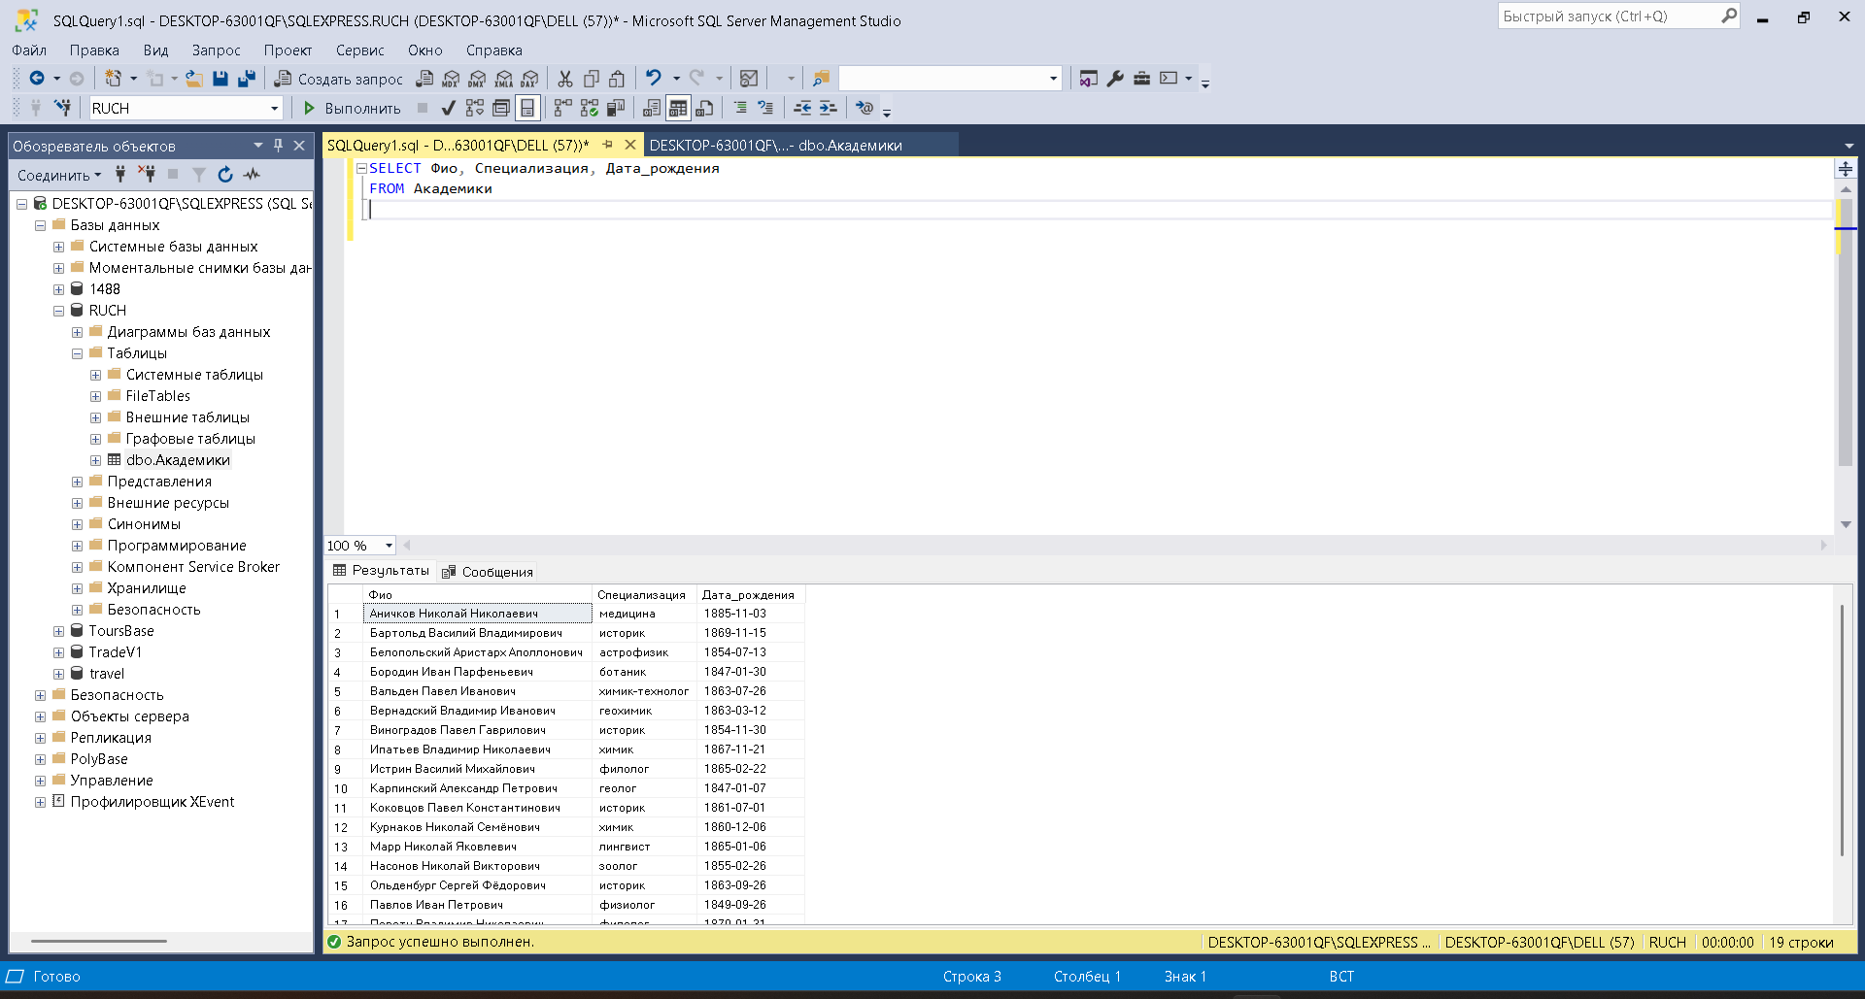

Запрос № 2

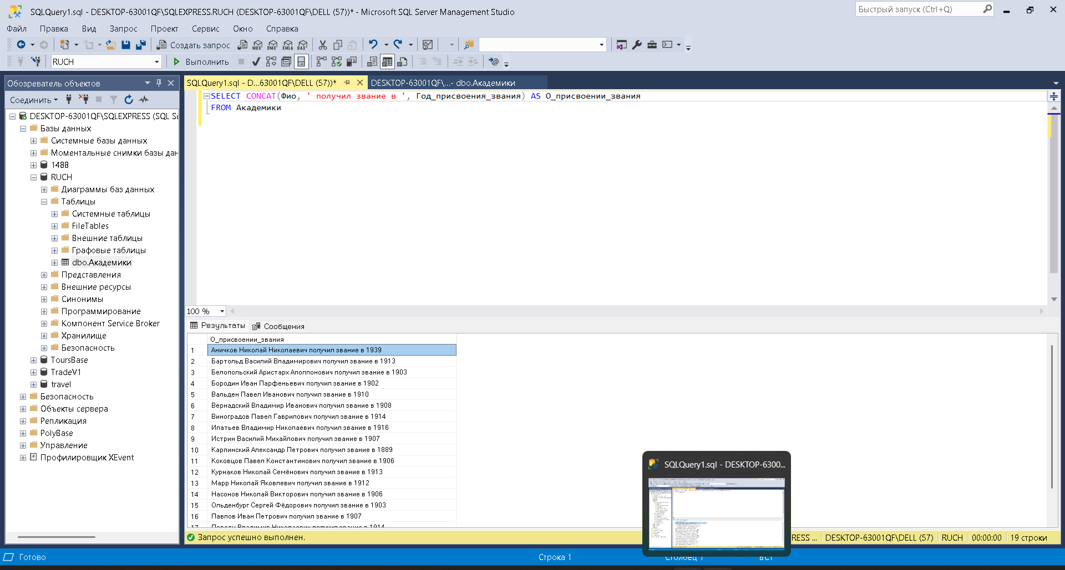

Запрос № 3

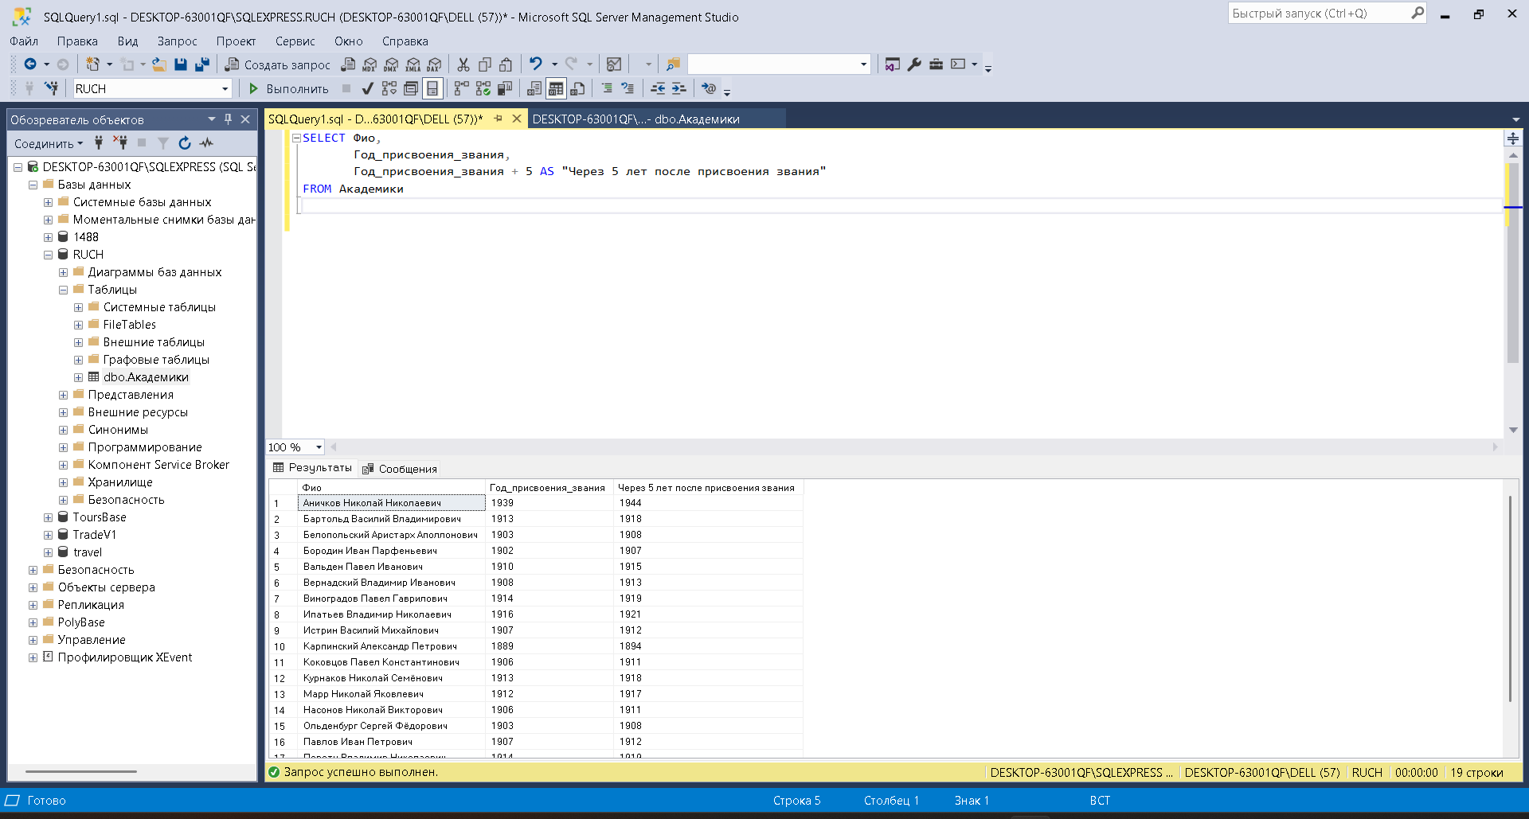

Запрос № 4

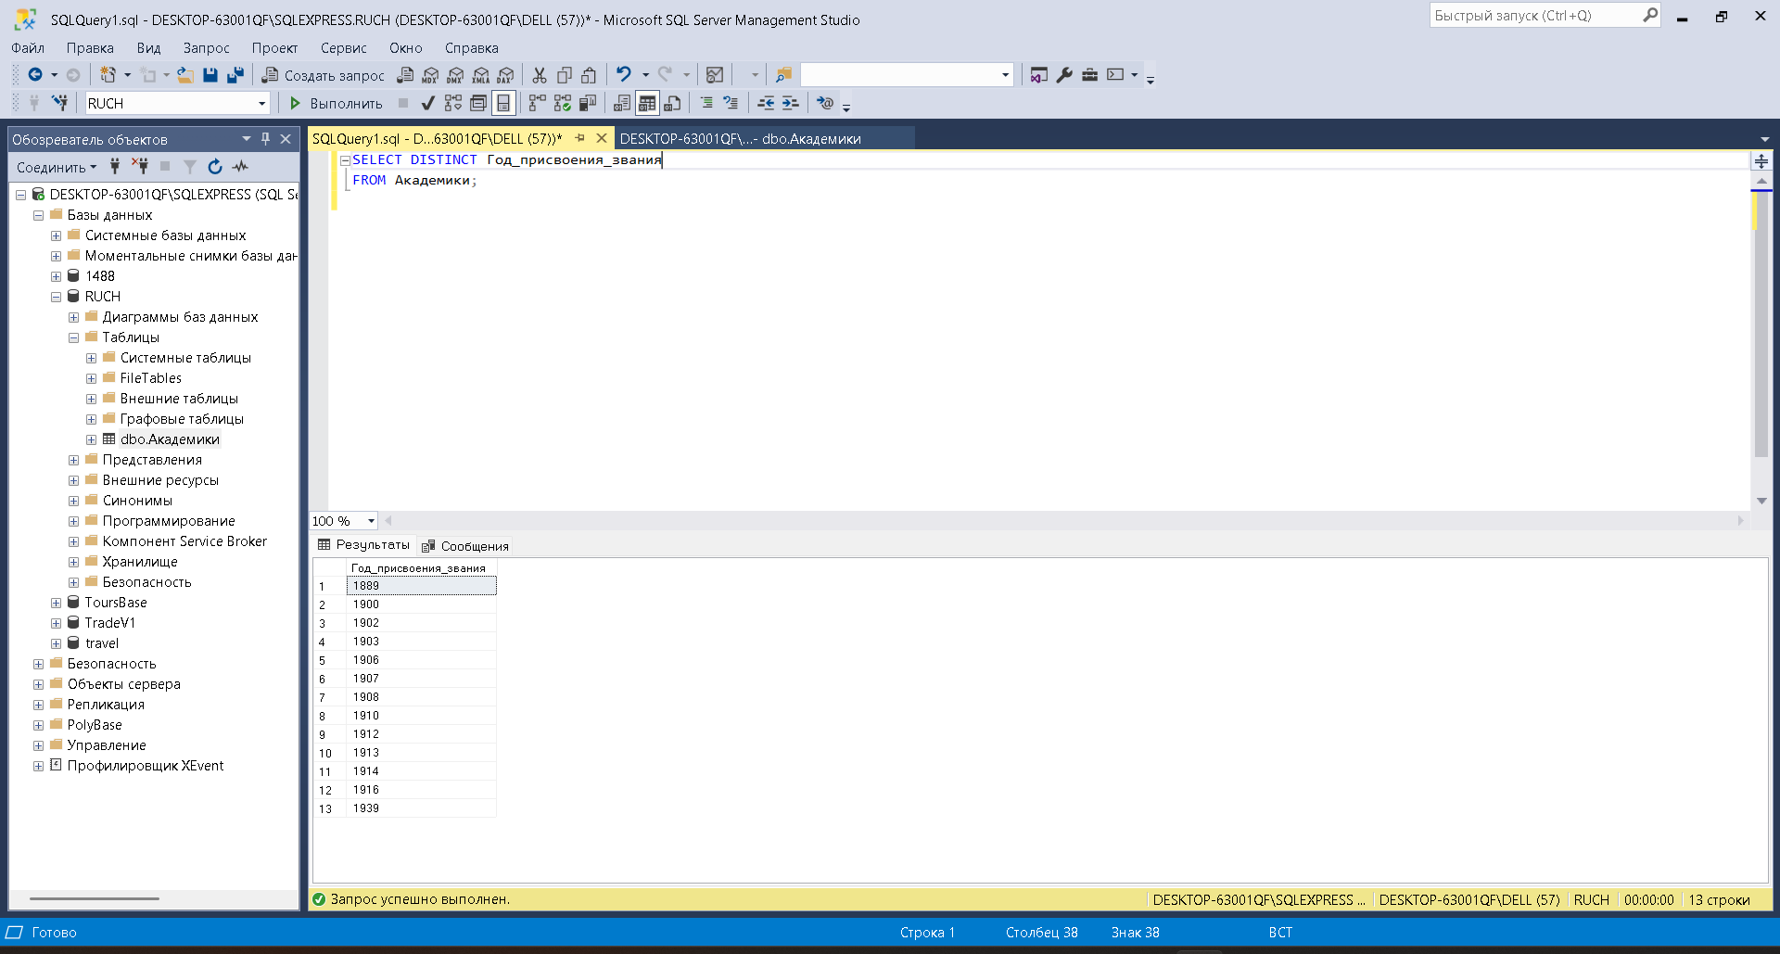

Запрос № 5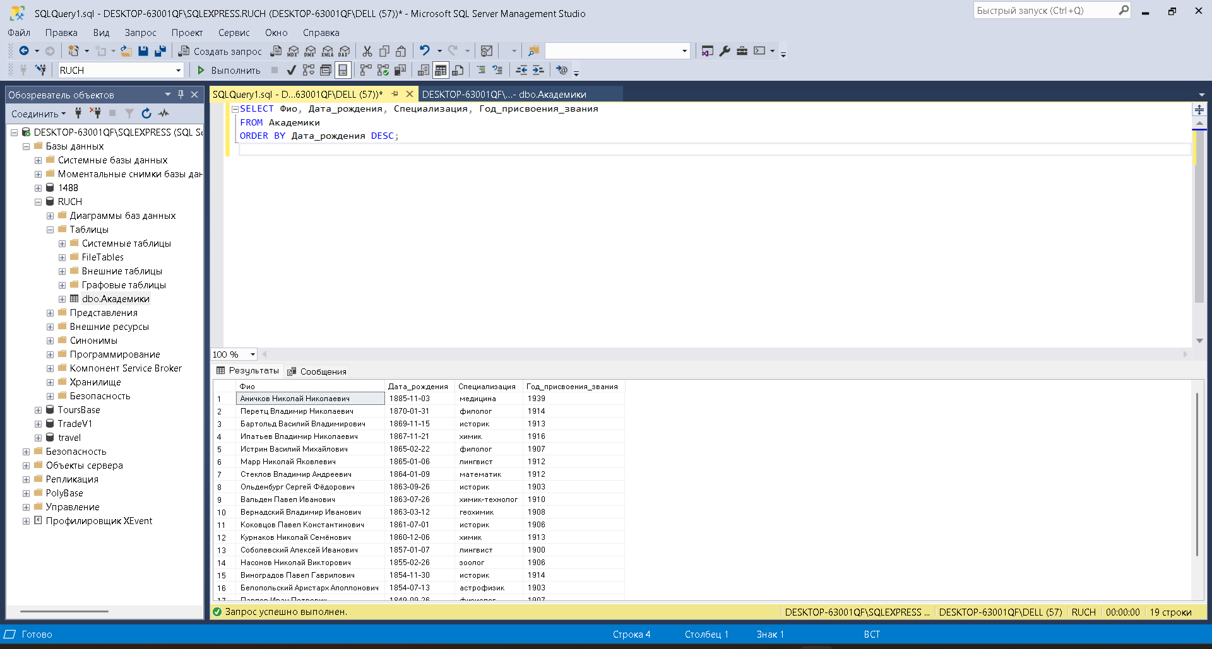

Запрос № 6

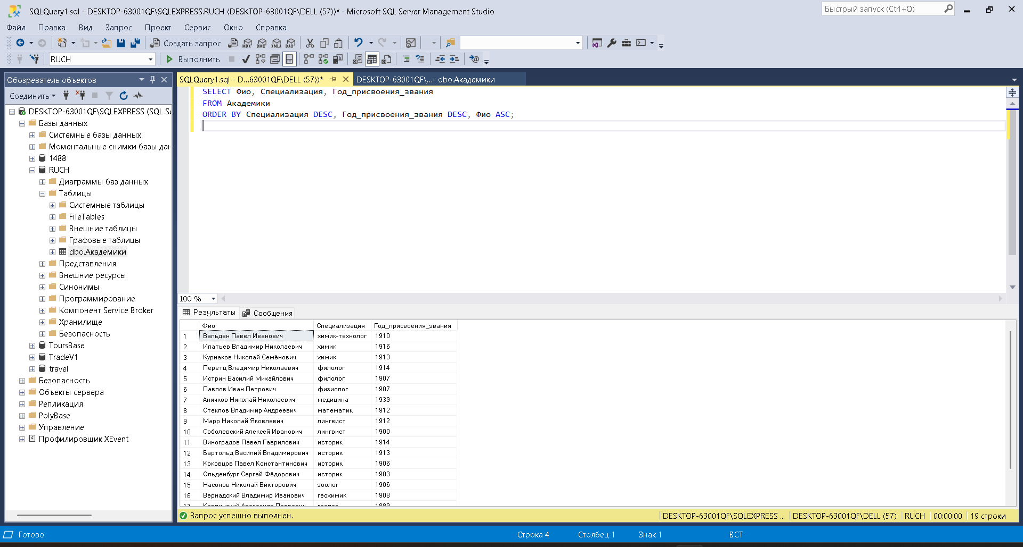

Запрос № 7

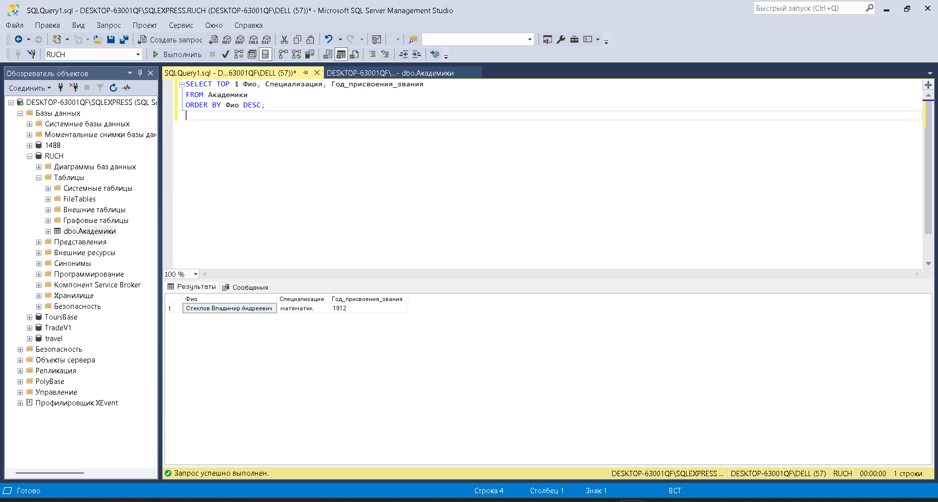

Запрос № 8

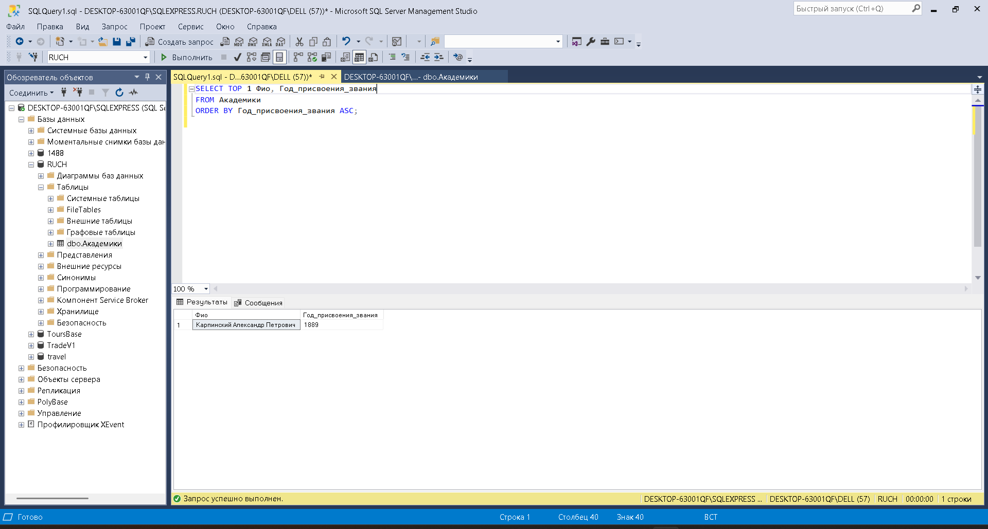

Запрос № 9

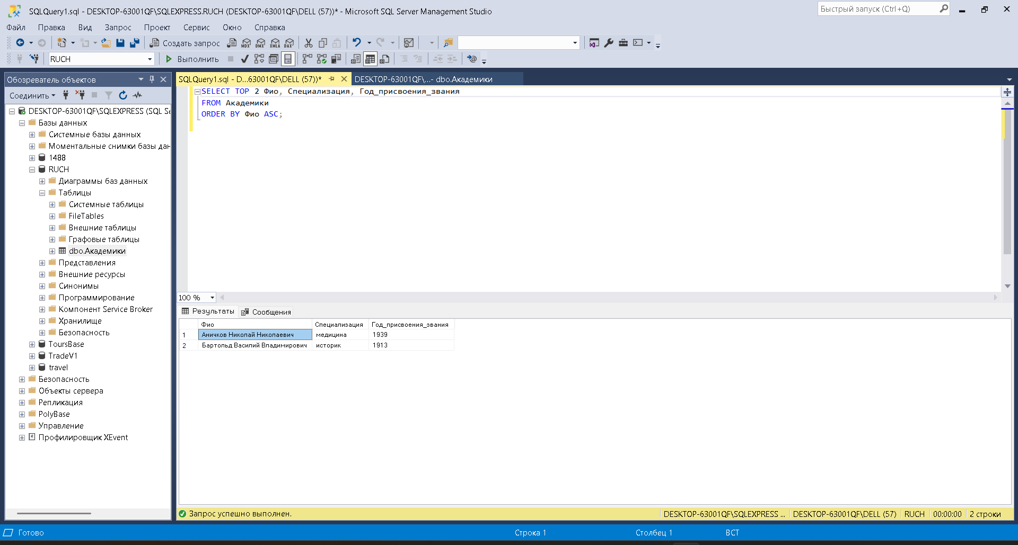

Запрос № 10

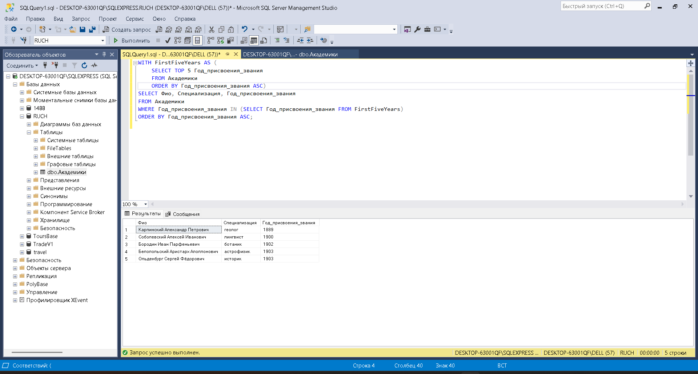

Запрос № 11

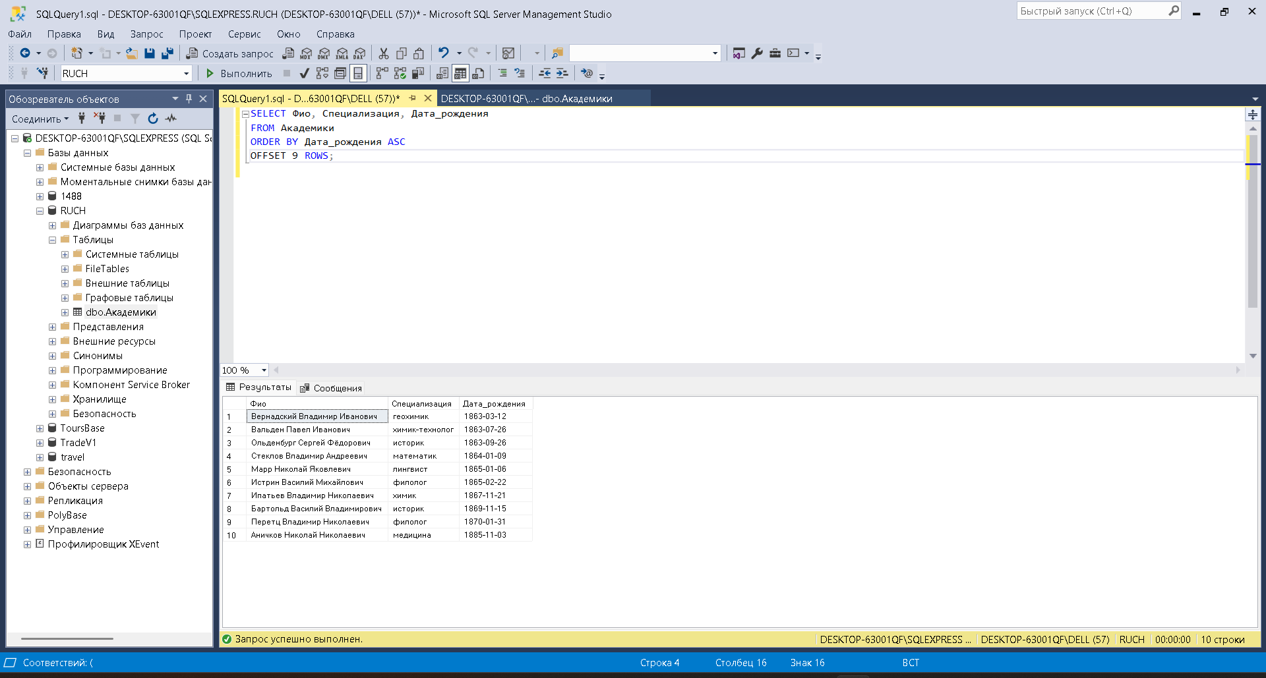

Запрос № 12

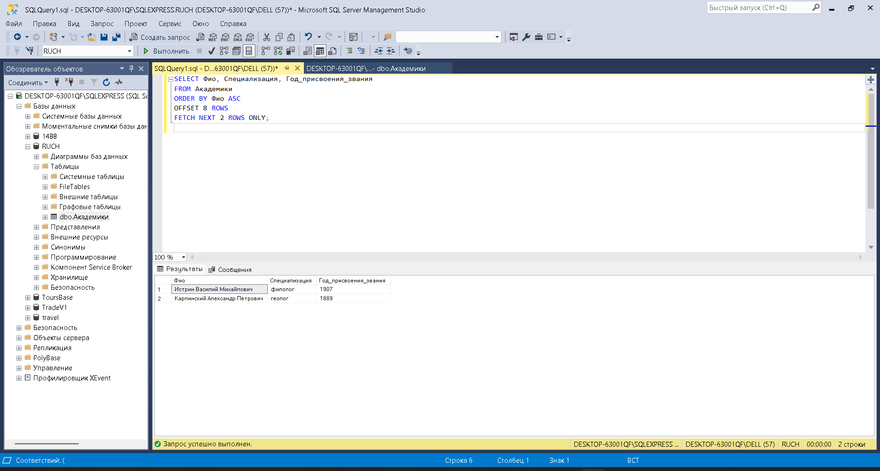

**Практическая № 3**

**Лабораторная работа № 3**

Таблица

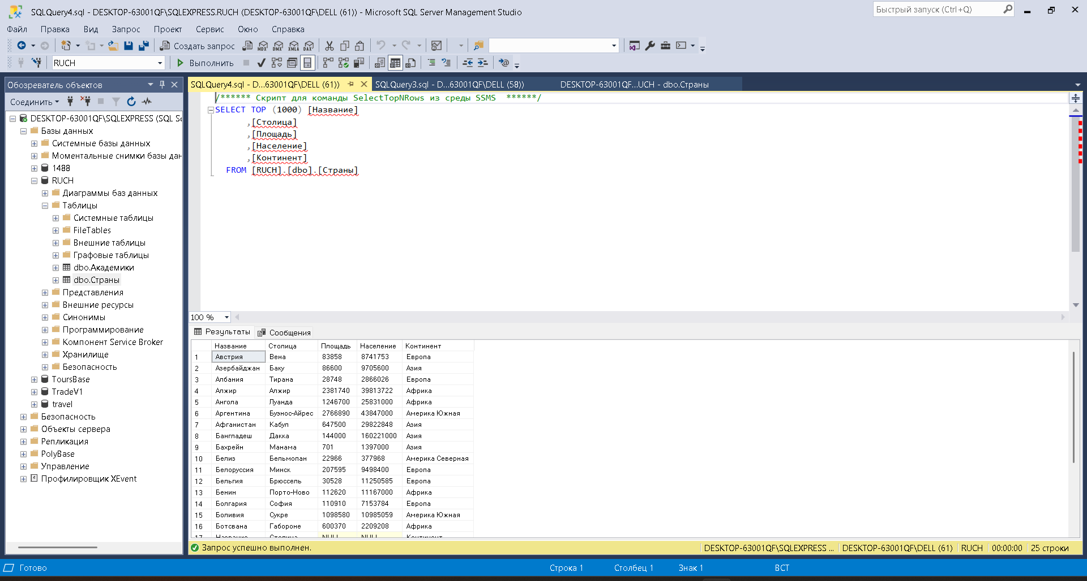

Запрос № 1

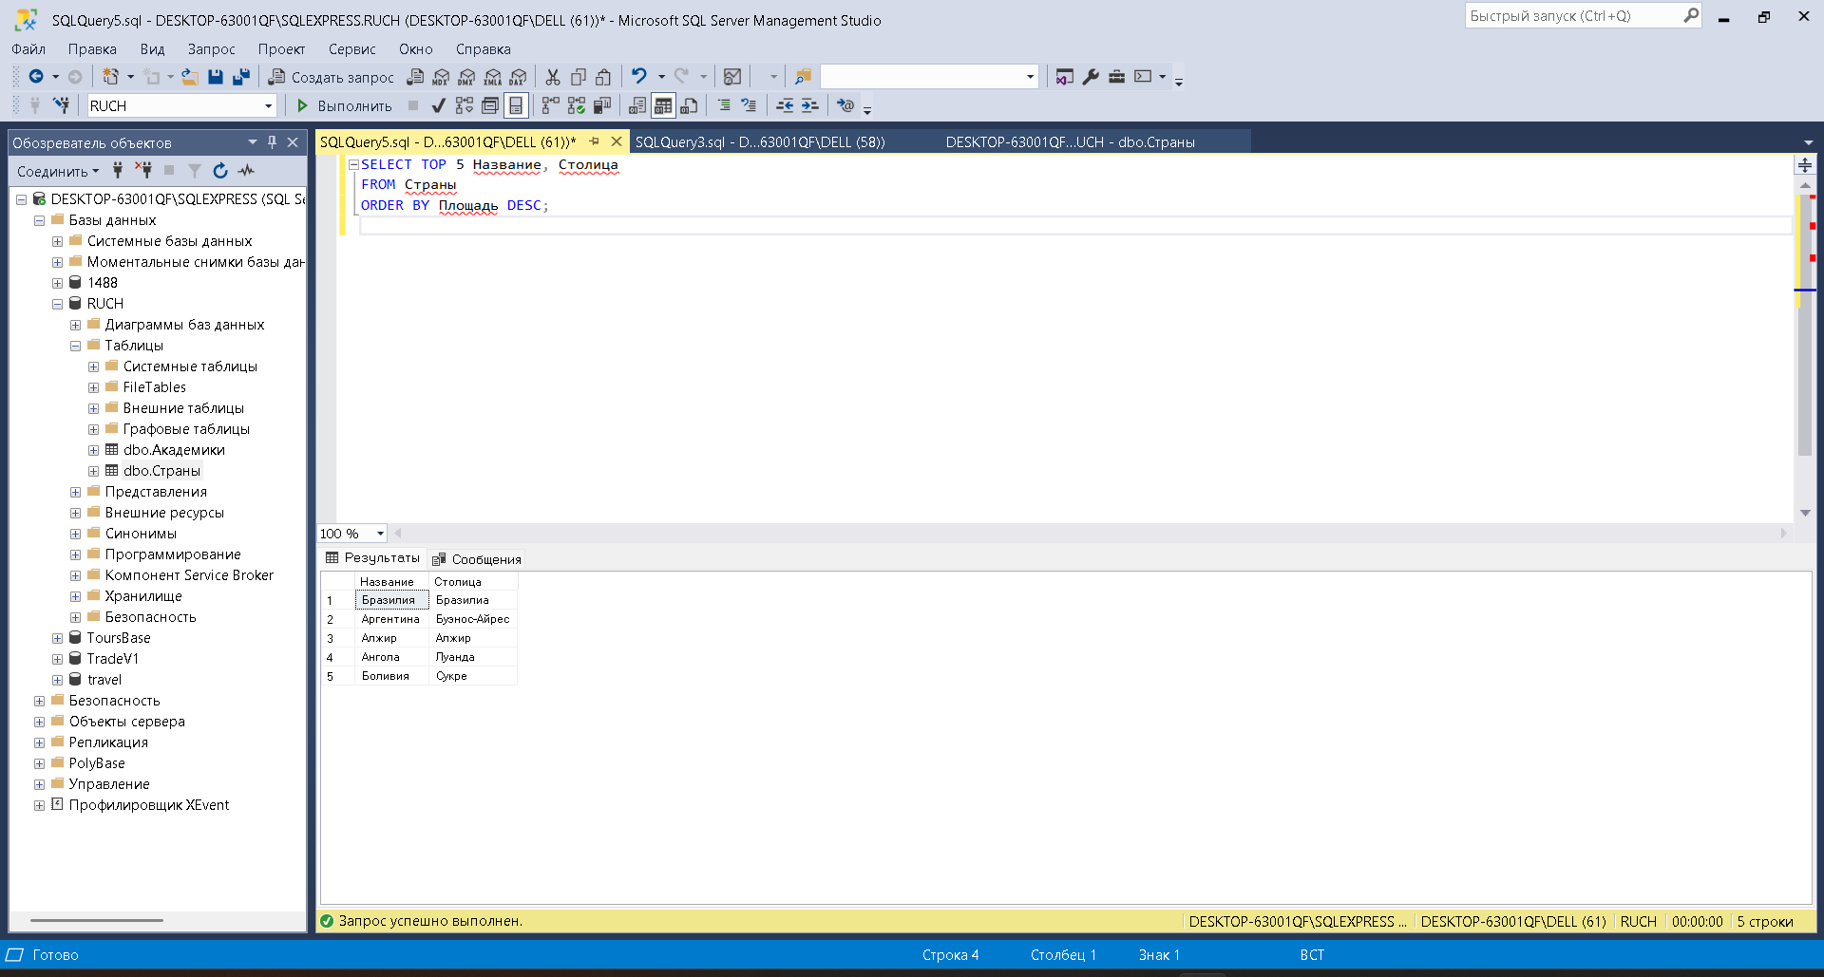

Запрос № 2

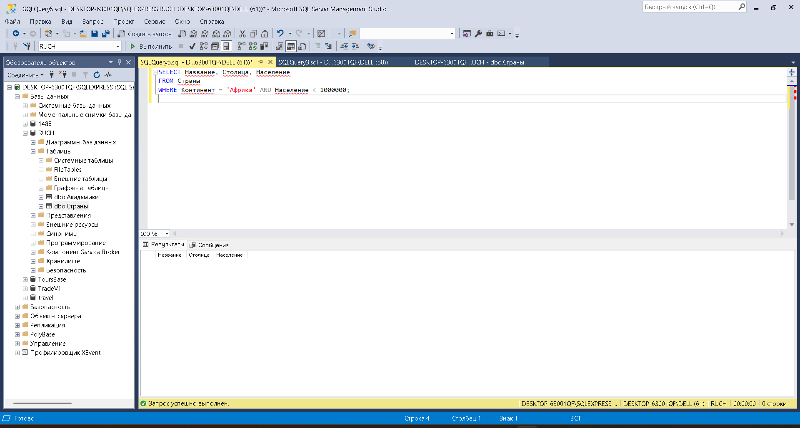

Запрос № 3

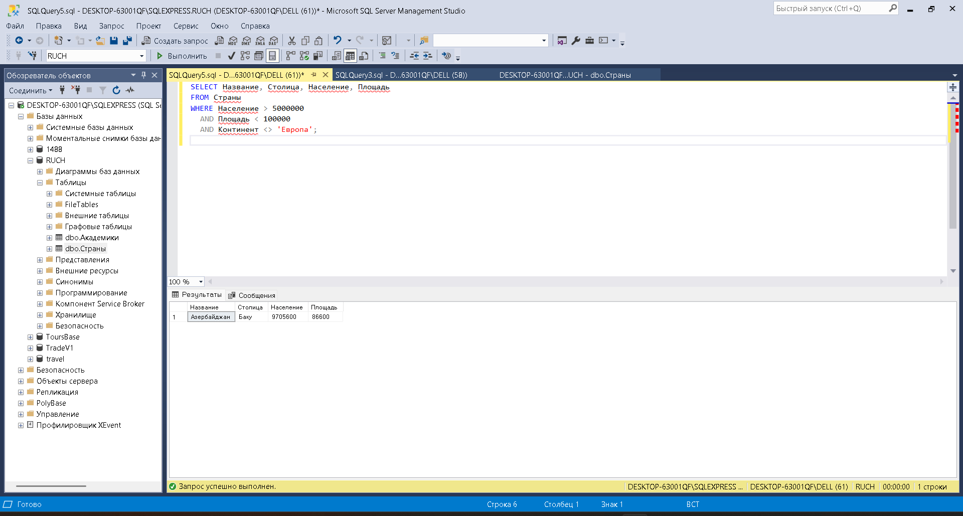

Запрос № 4

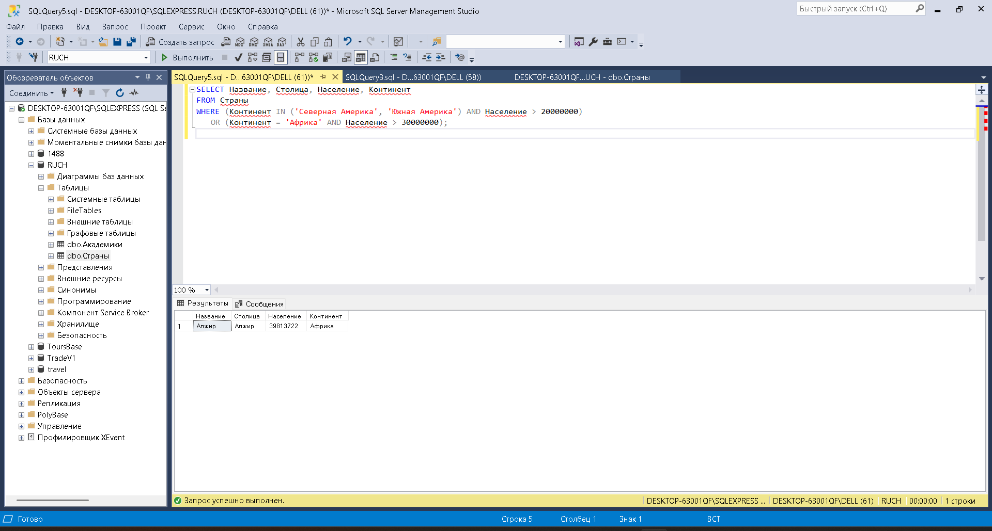

Запрос № 5

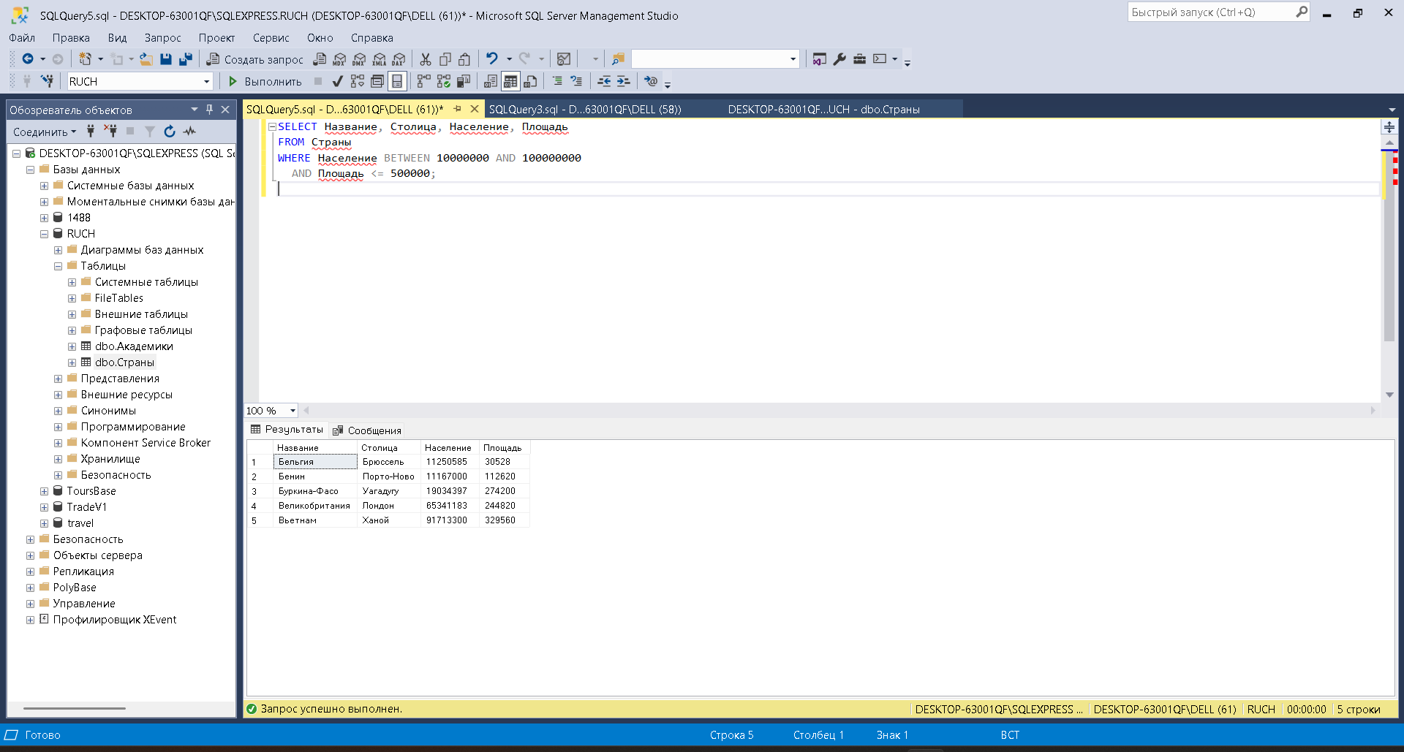

Запрос № 6

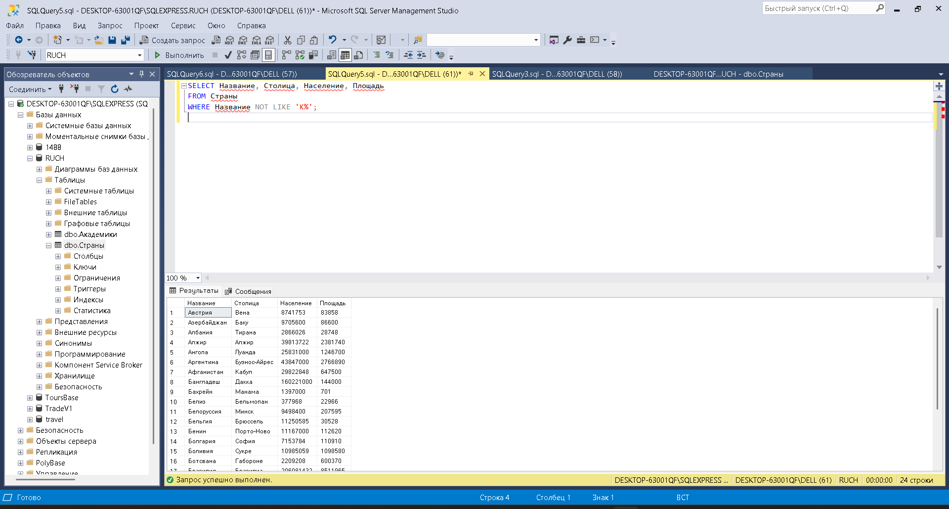

Запрос № 7

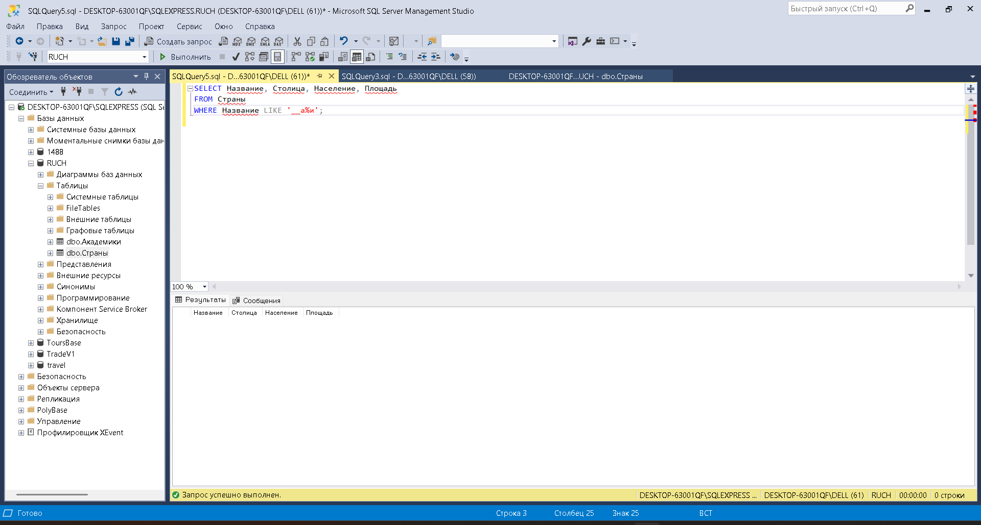

Запрос № 8

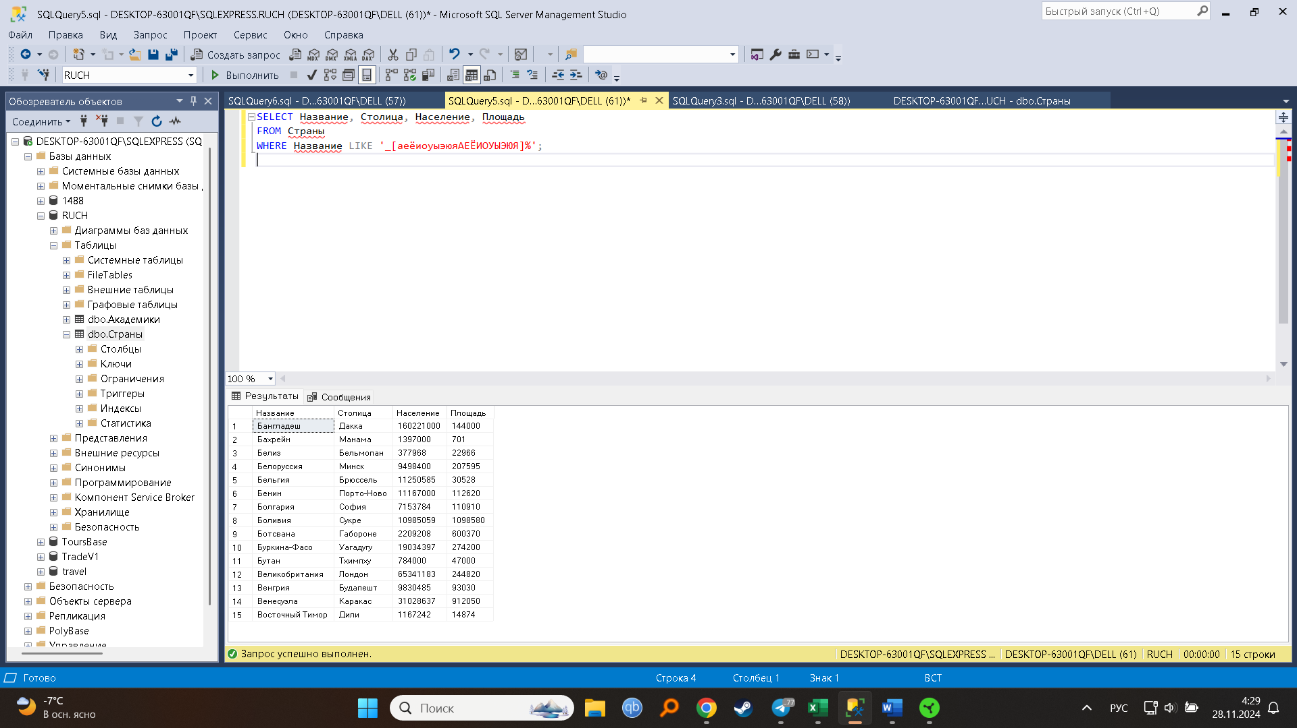

Запрос № 9

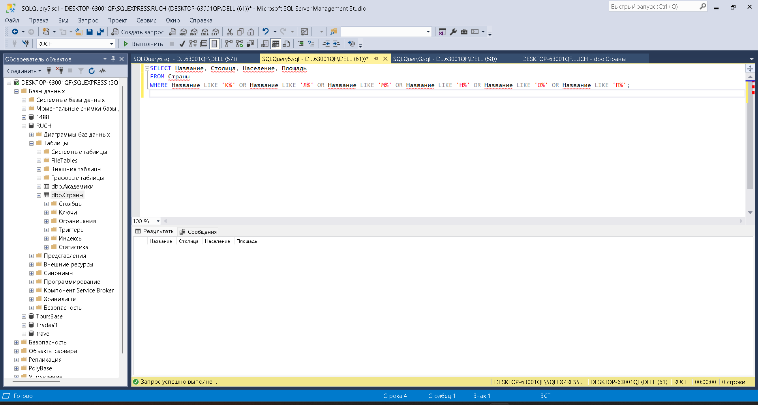

Запрос № 10

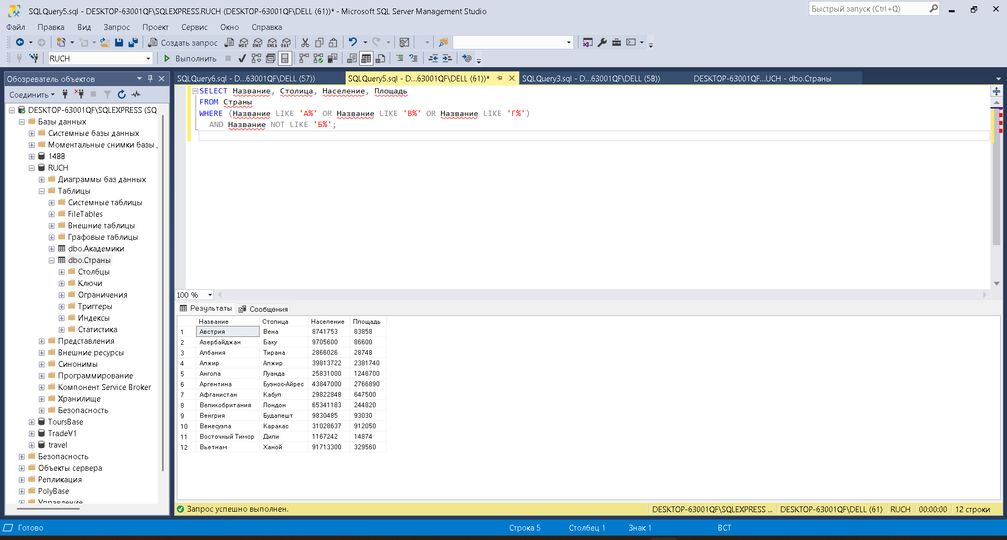

Запрос № 11

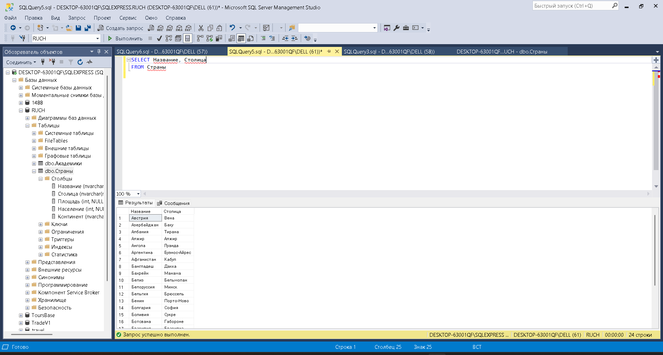

Запрос № 12

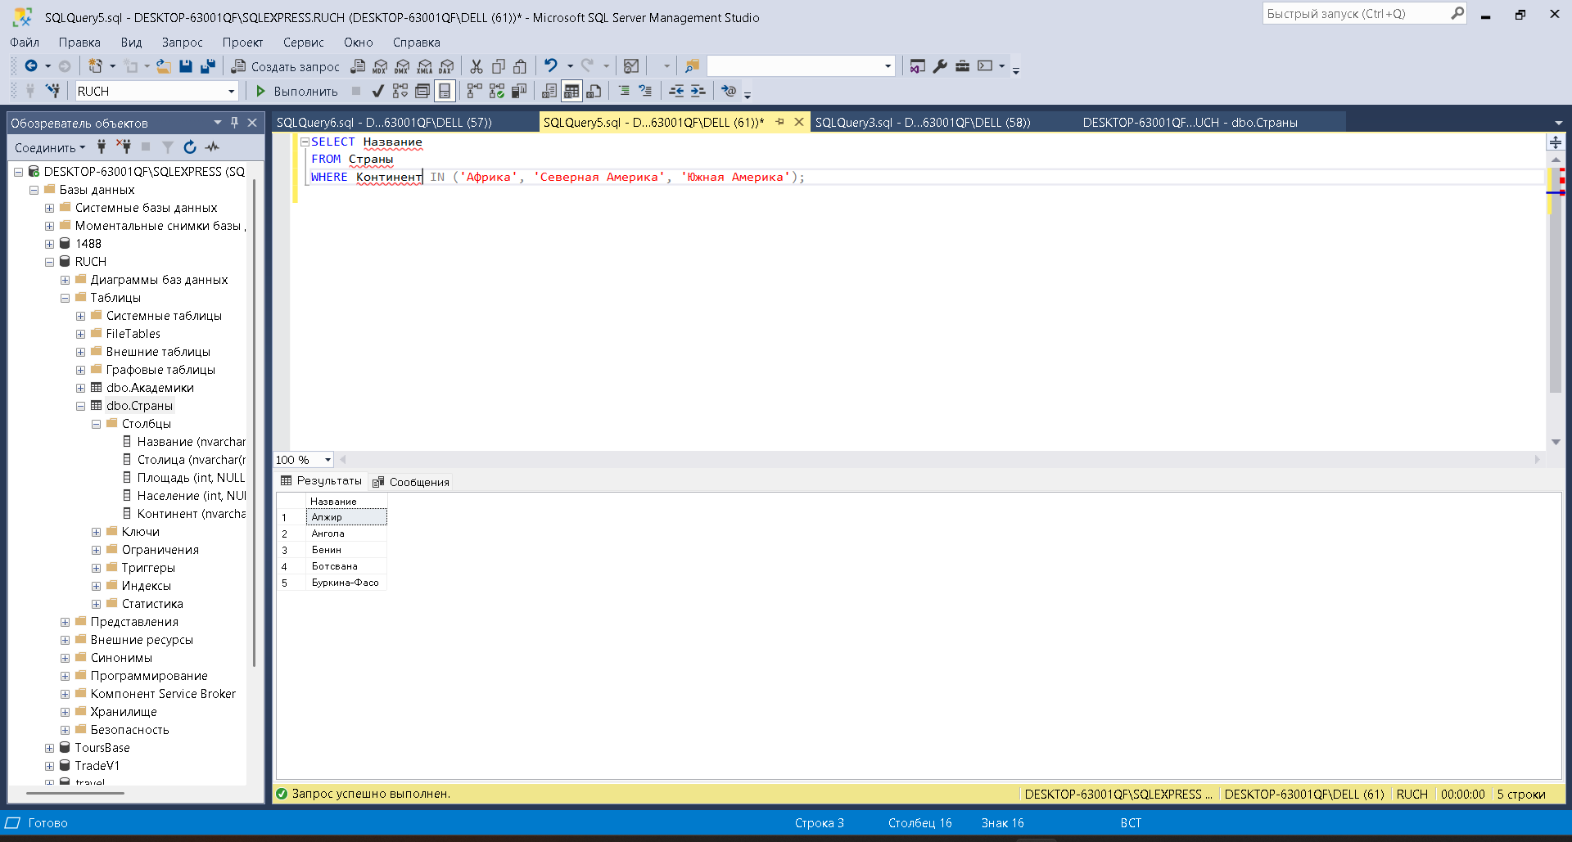

**Лабораторная работа № 4**

Запрос № 1

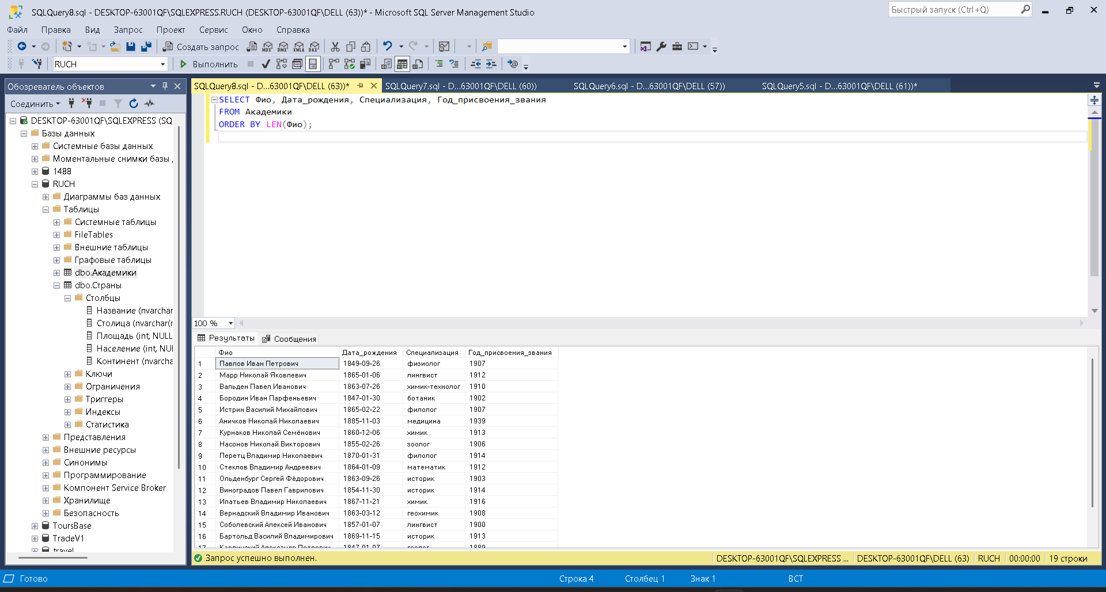

Запрос № 2

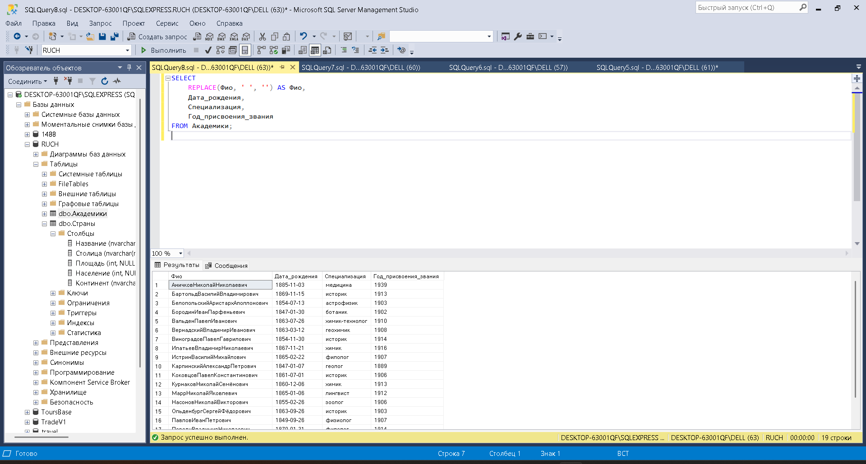

Запрос № 3

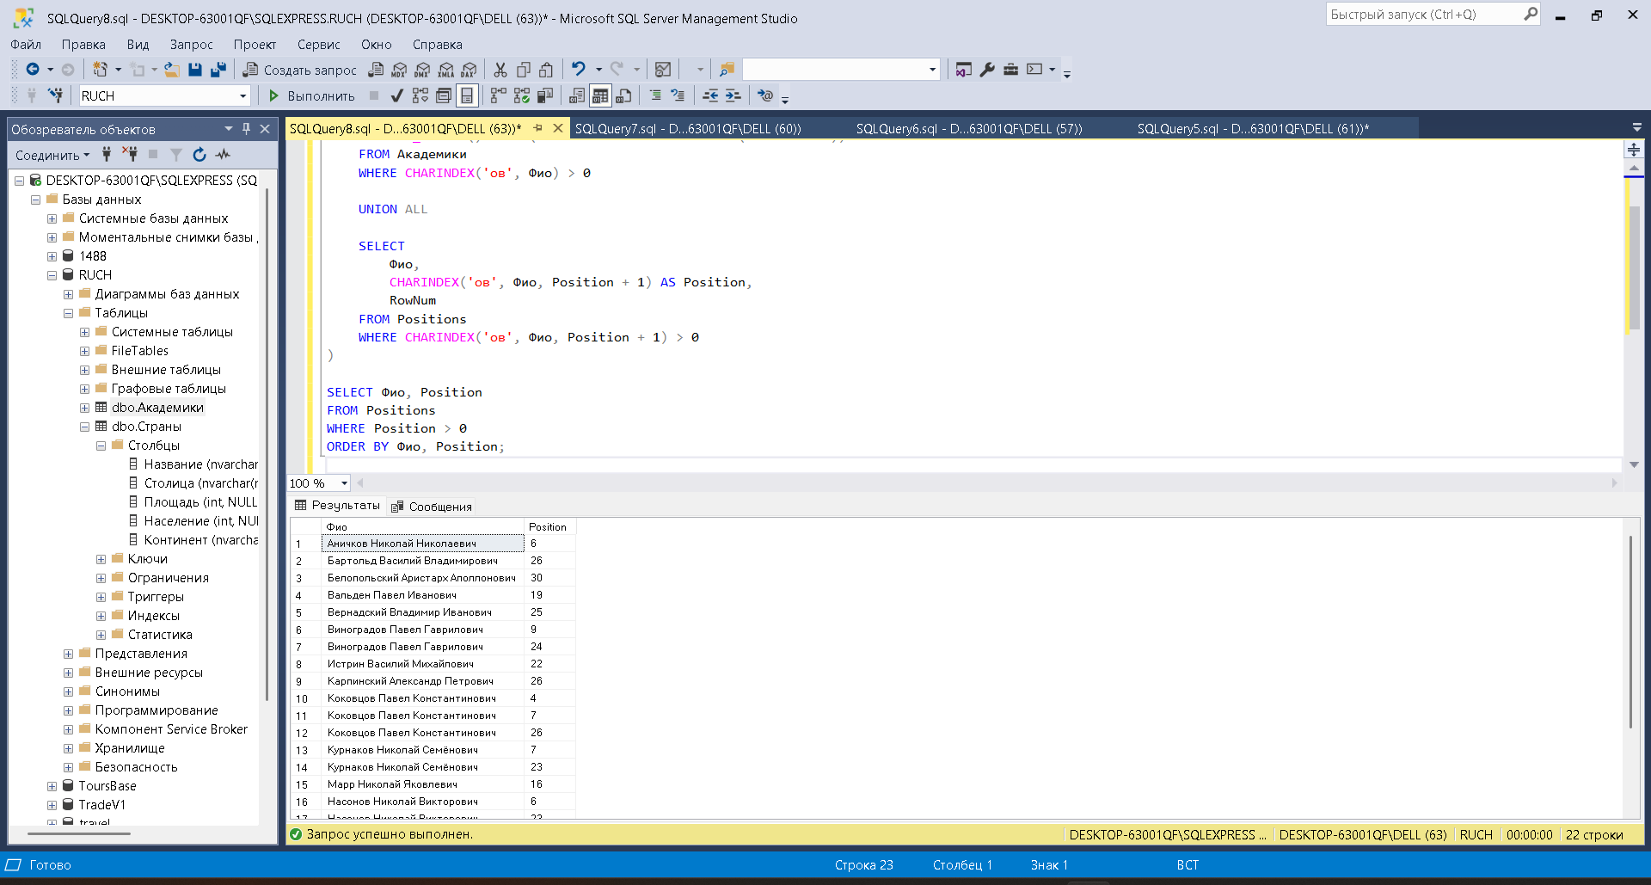

Запрос № 4

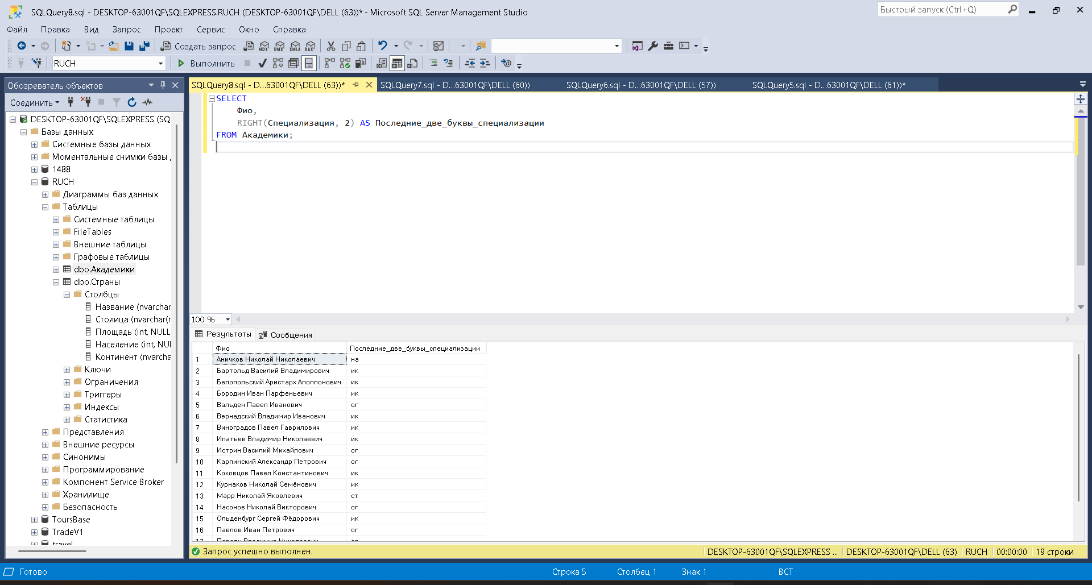

Запрос № 5

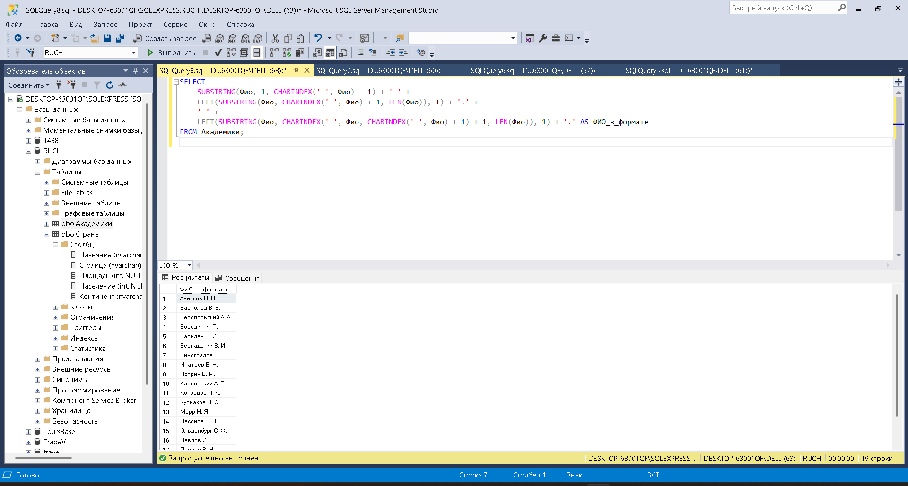

Запрос № 6

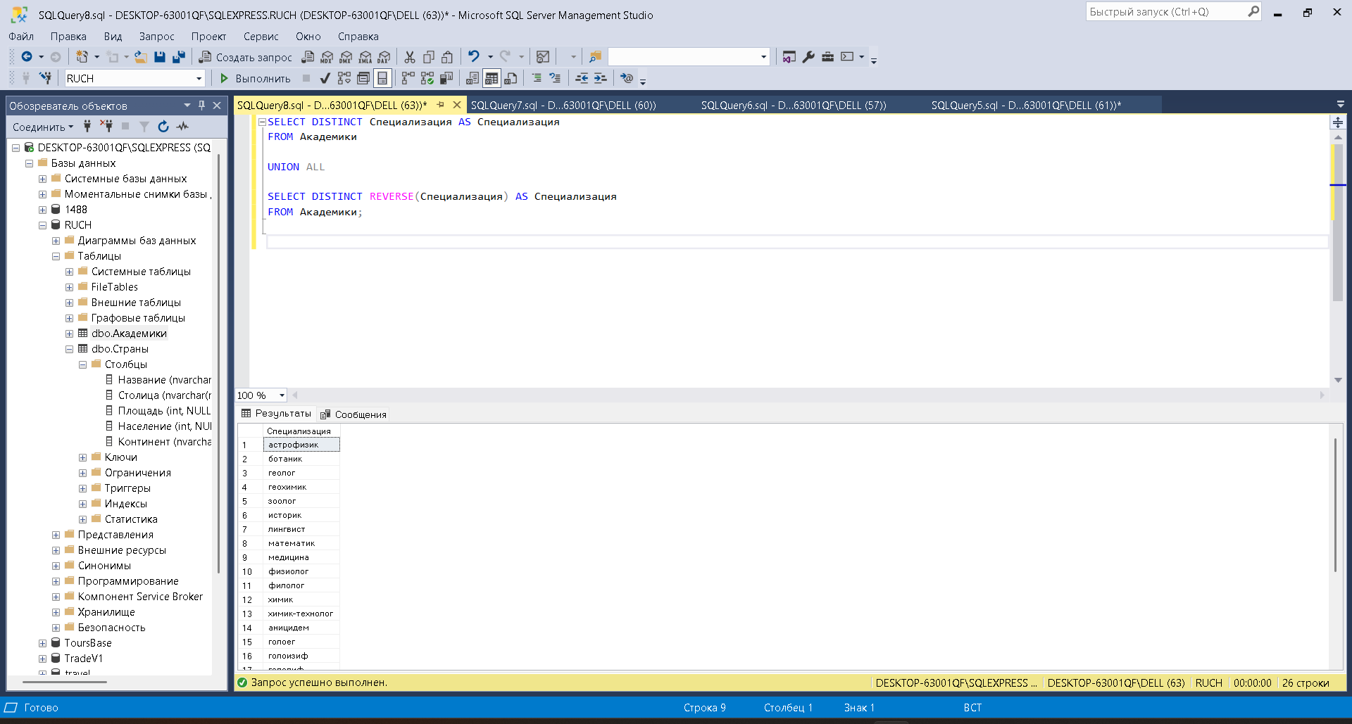

Запрос № 7

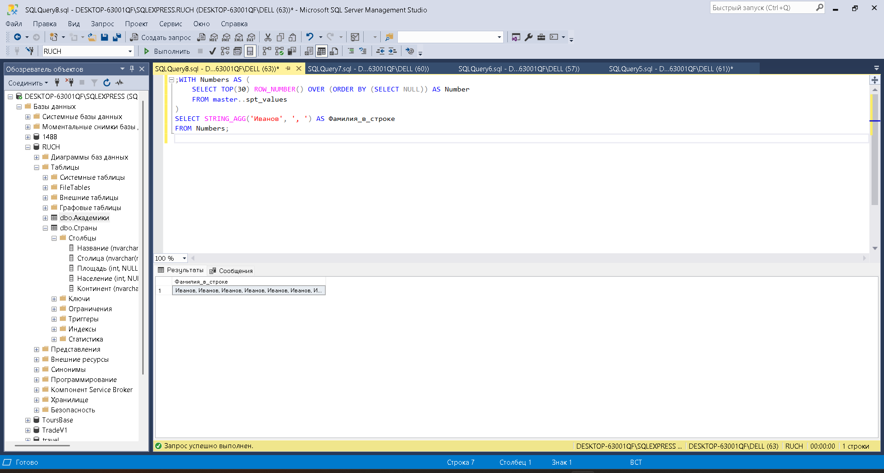

Запрос № 9

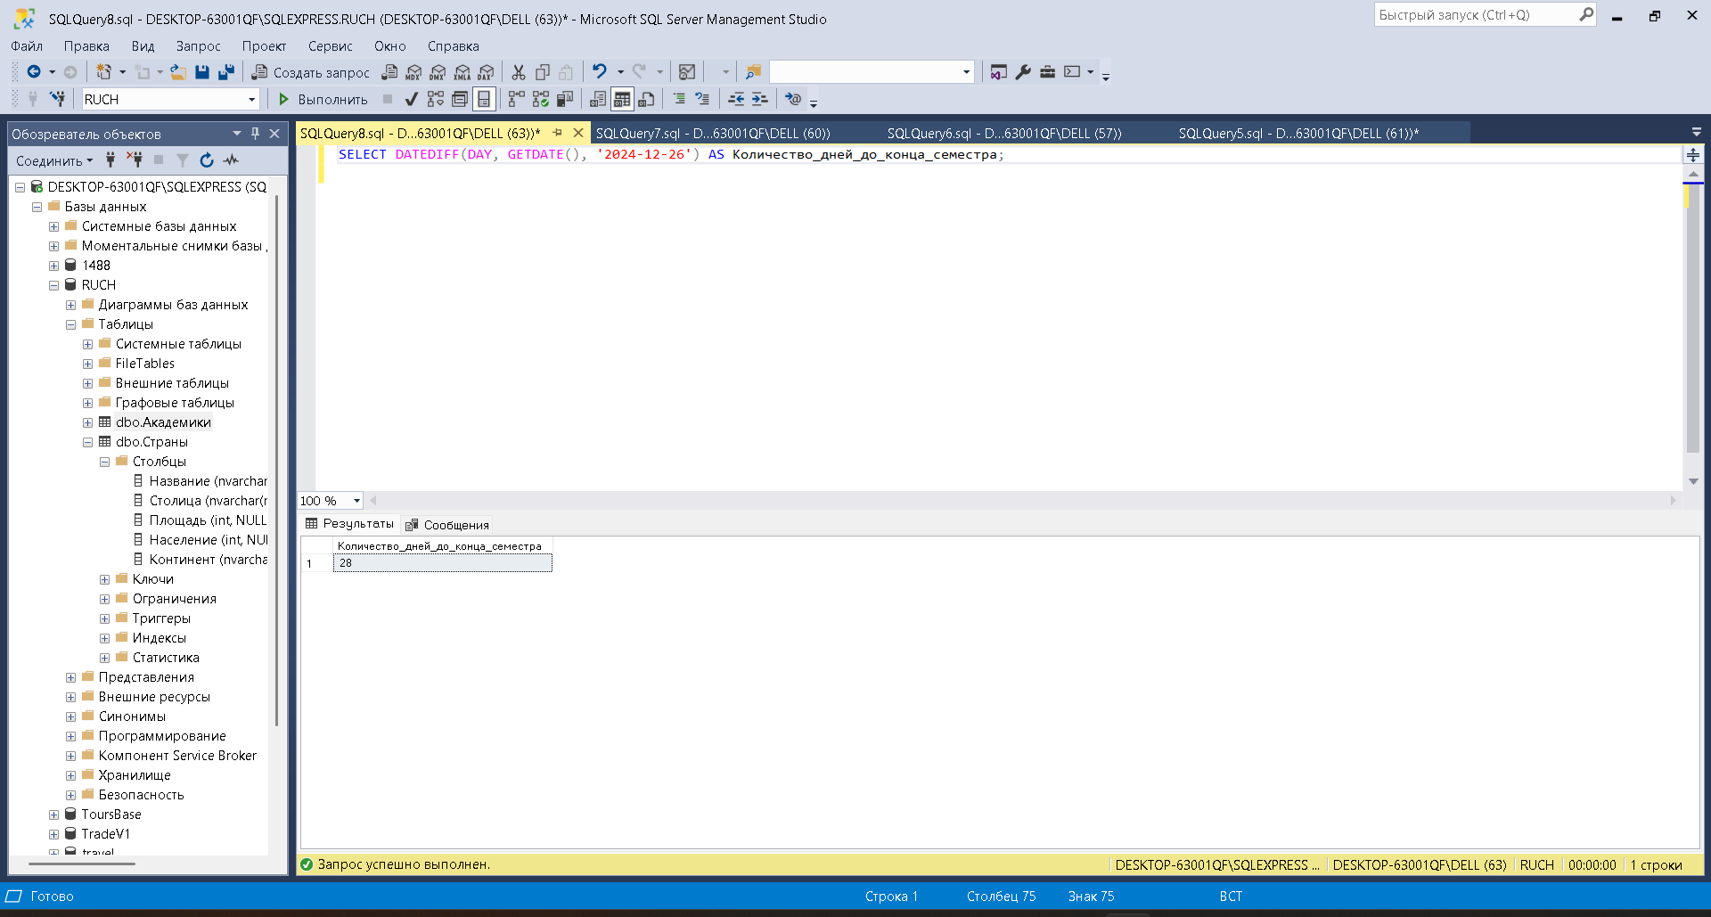

Запрос № 10

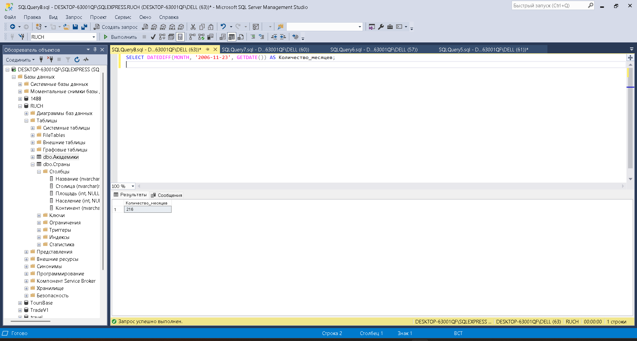

Запрос № 11

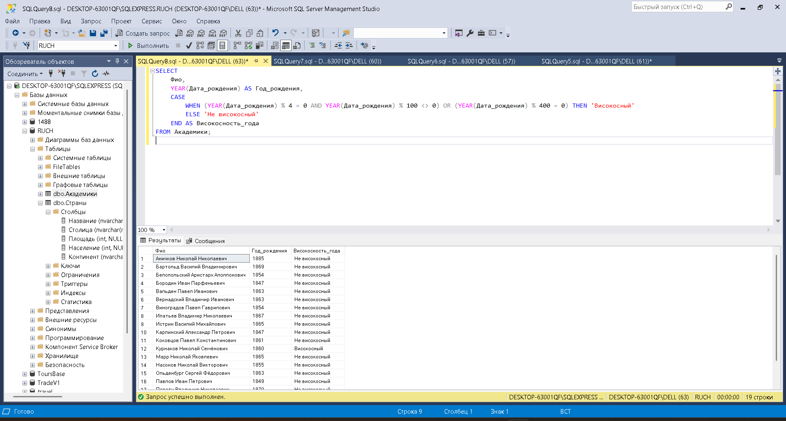

Запрос № 12

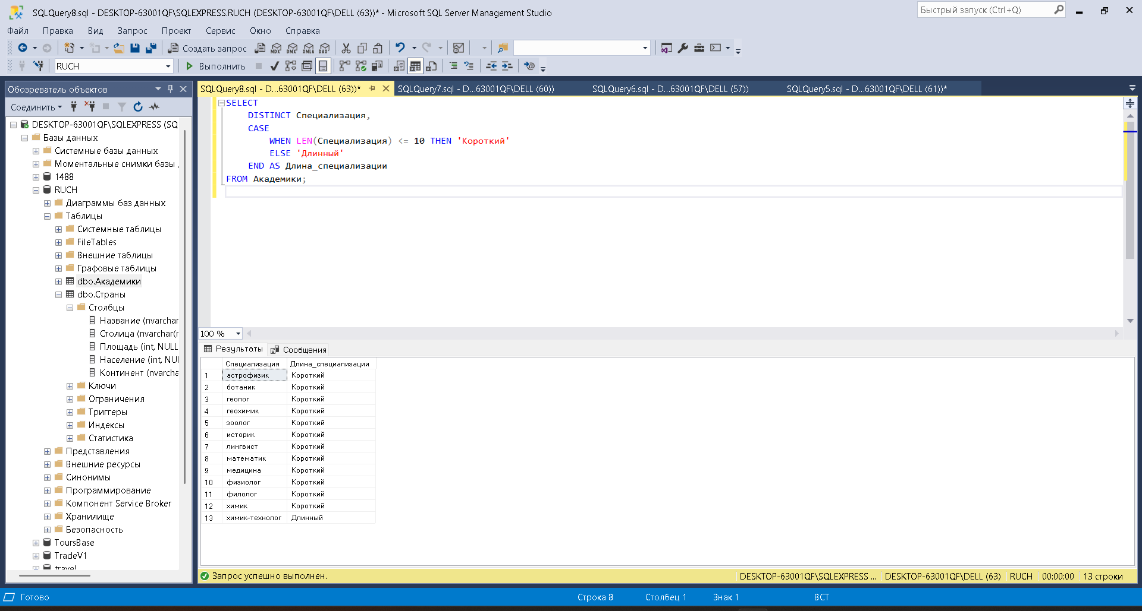

**Практическая № 4**

**Лабораторная работа № 4**

Запрос № 1

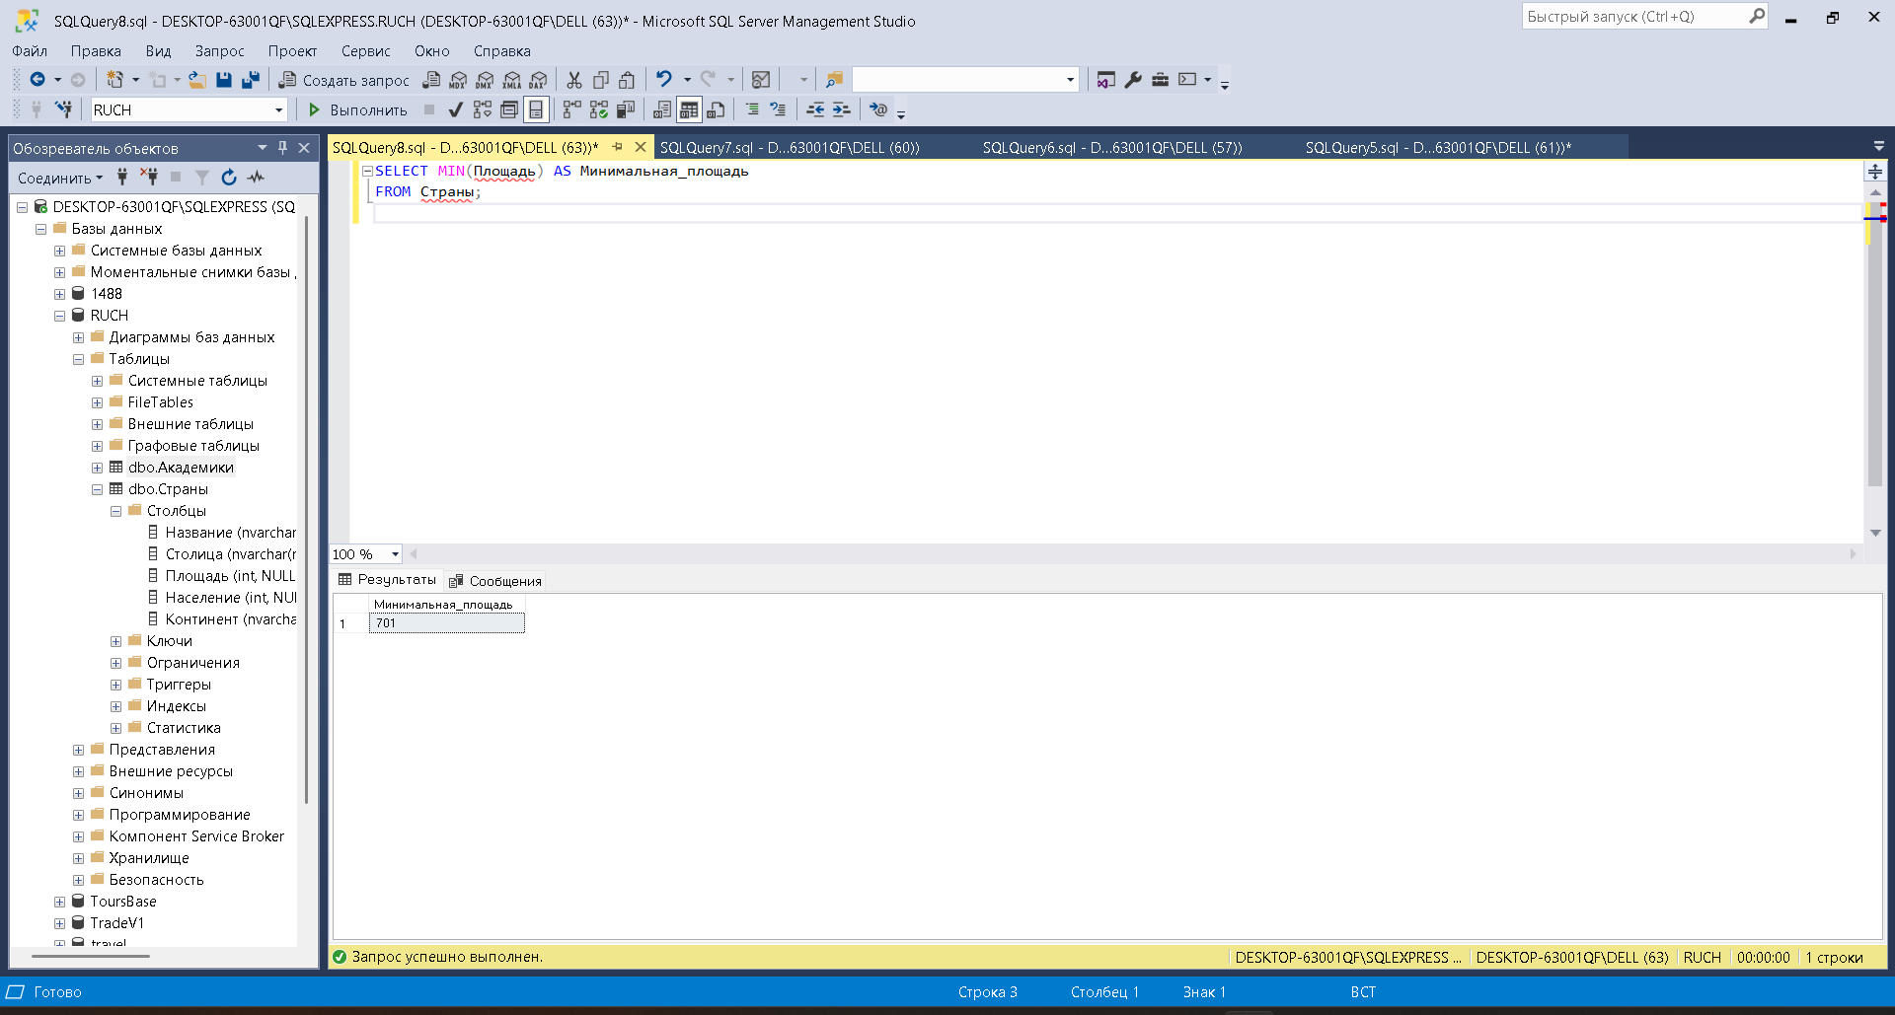

Запрос № 2

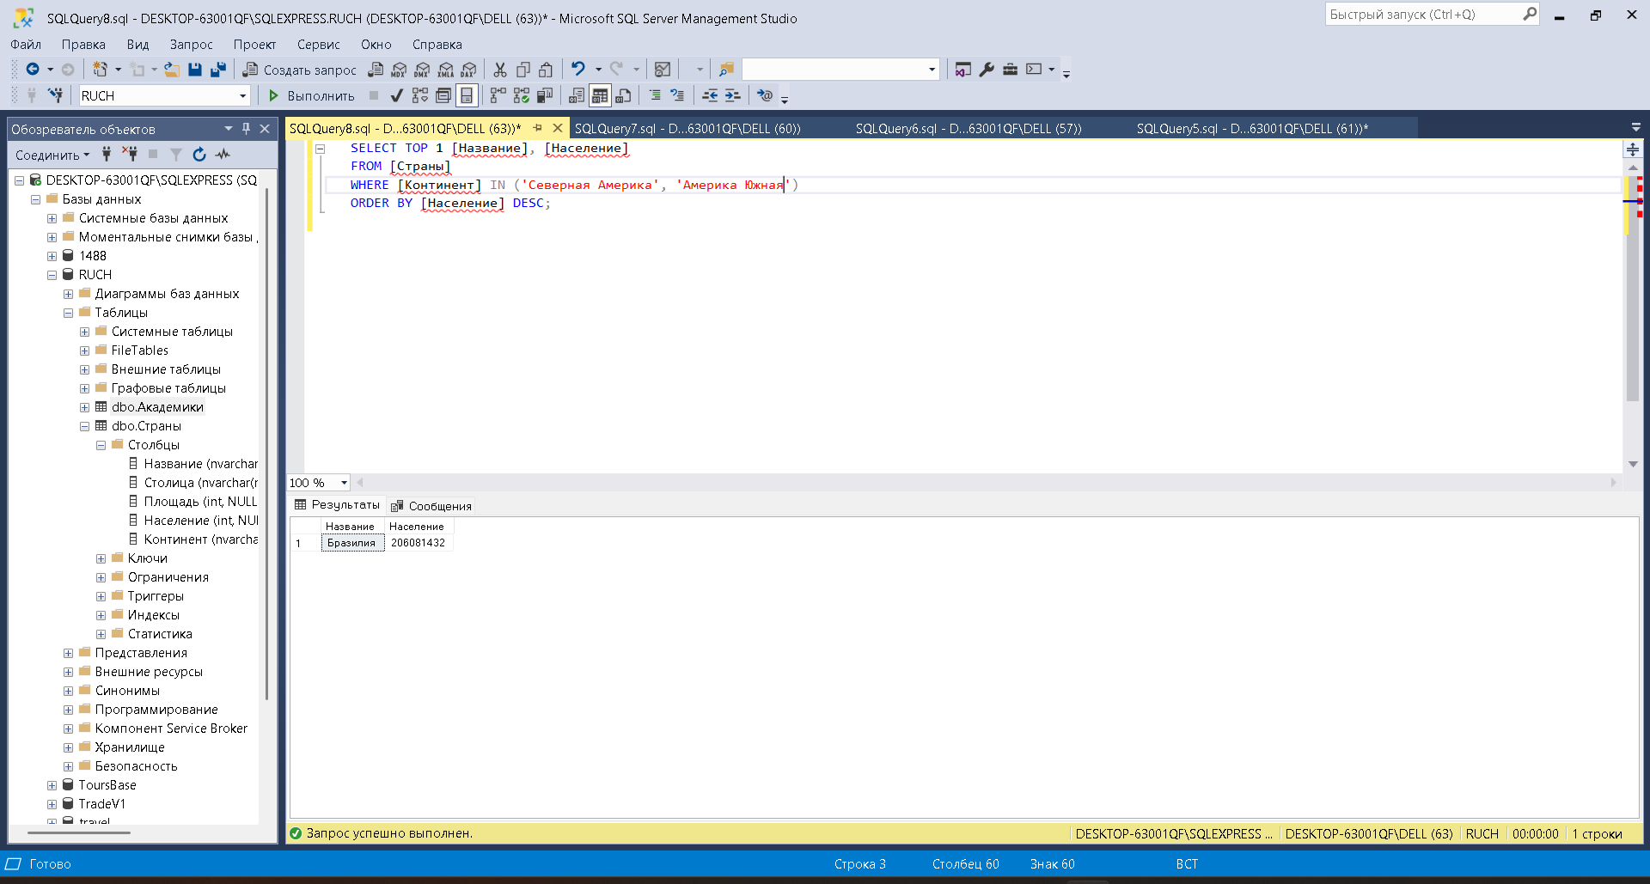

Запрос № 3

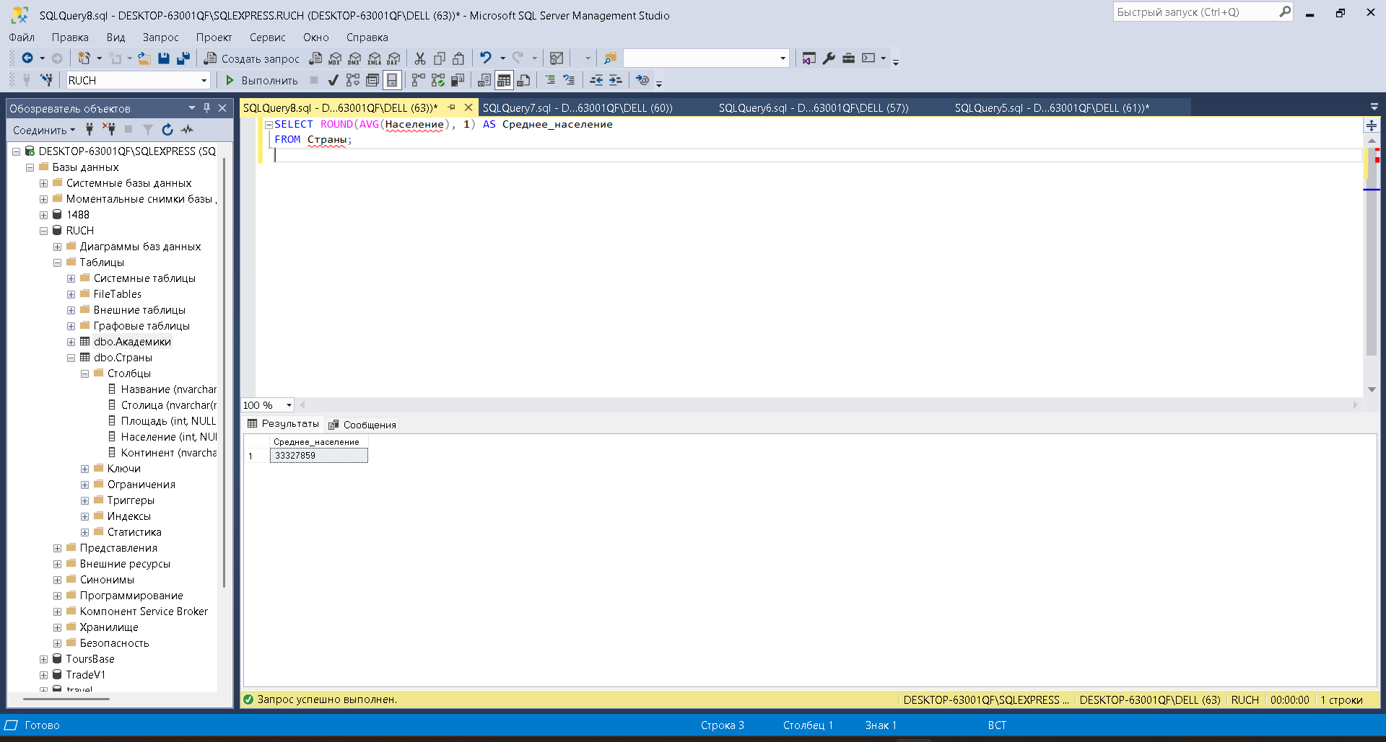

Запрос № 4

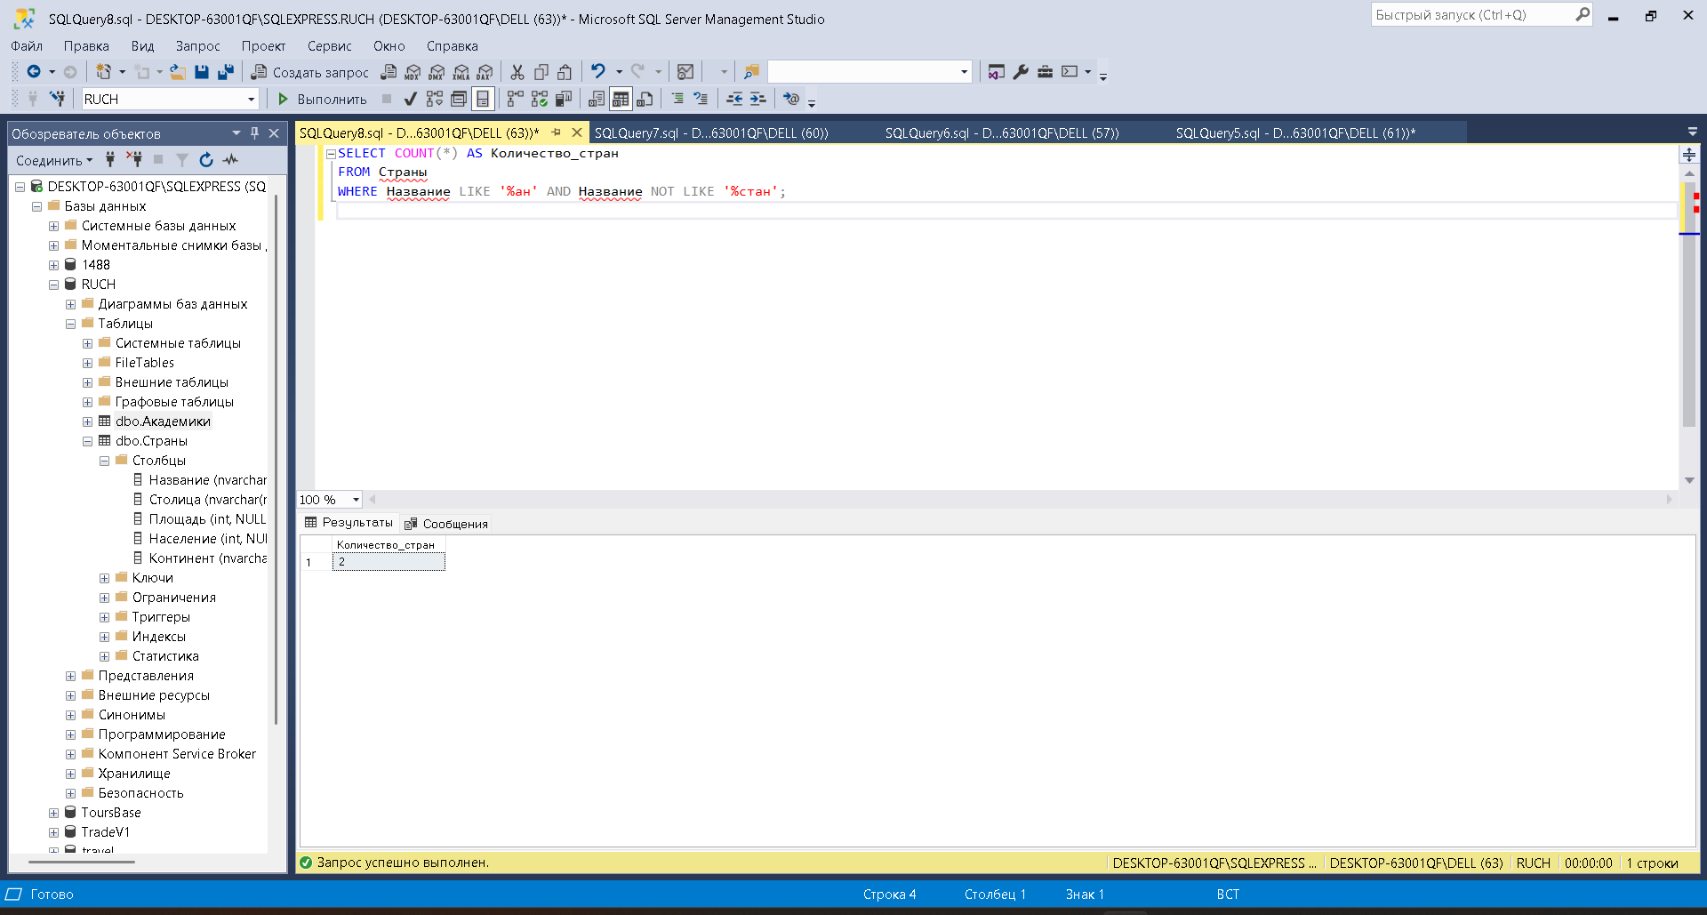

Запрос № 5

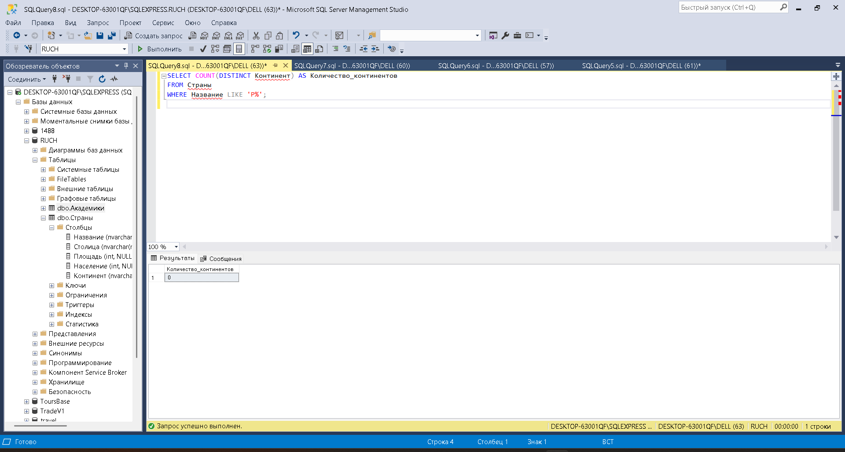

Запрос № 6

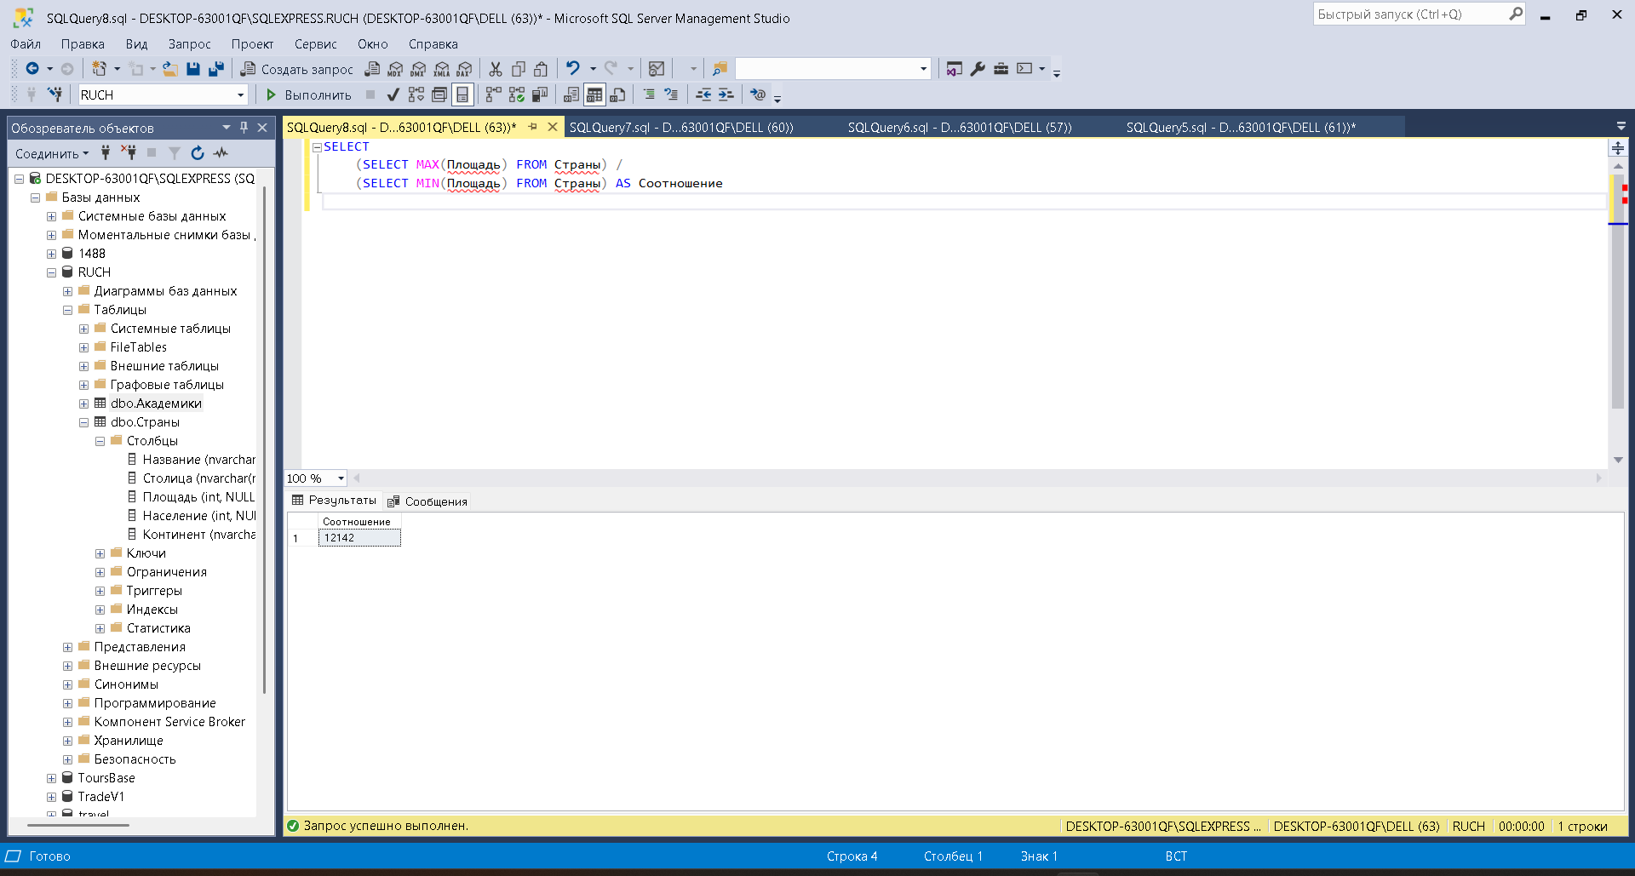

Запрос № 7

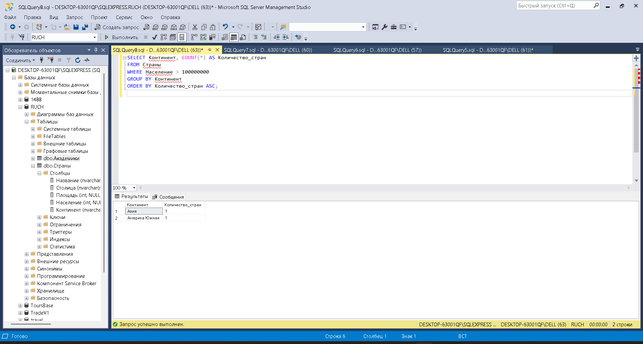

Запрос № 8

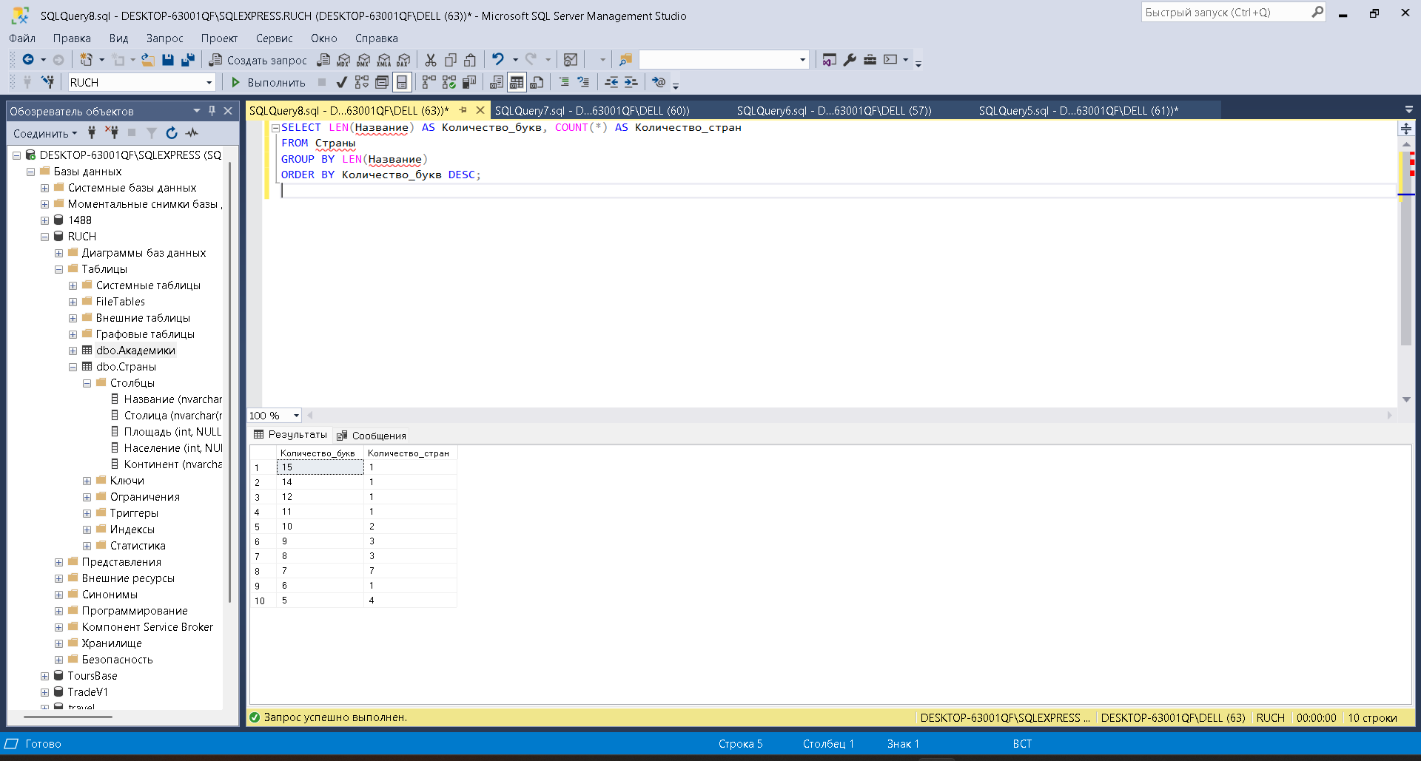

Запрос № 10

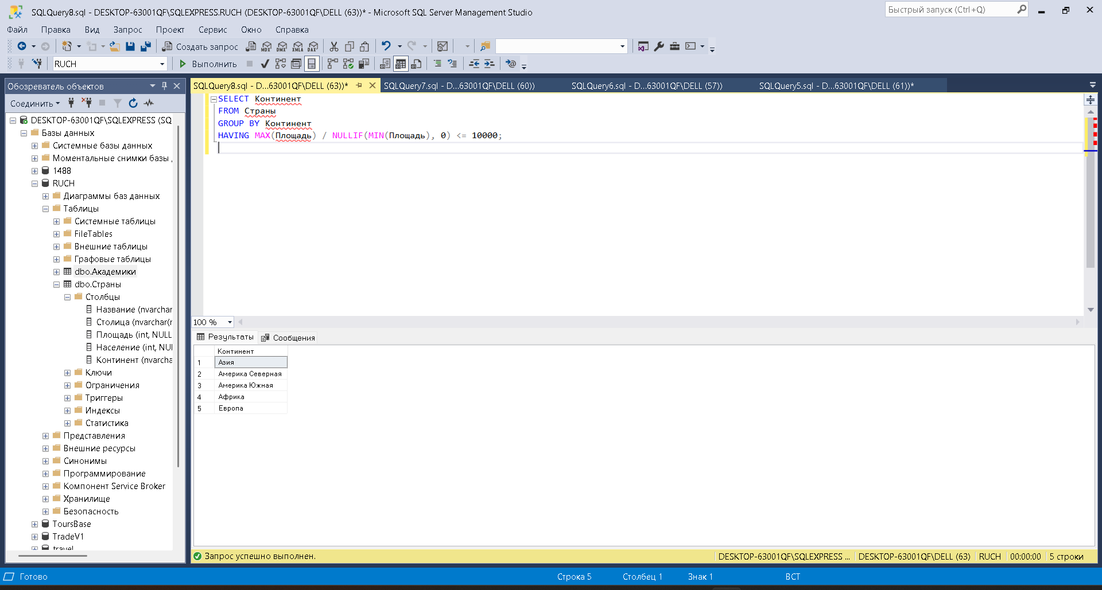

Запрос № 11

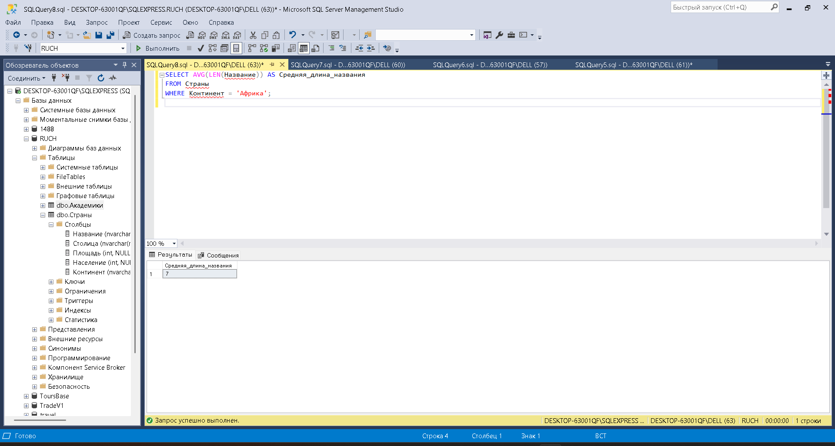

Запрос № 12

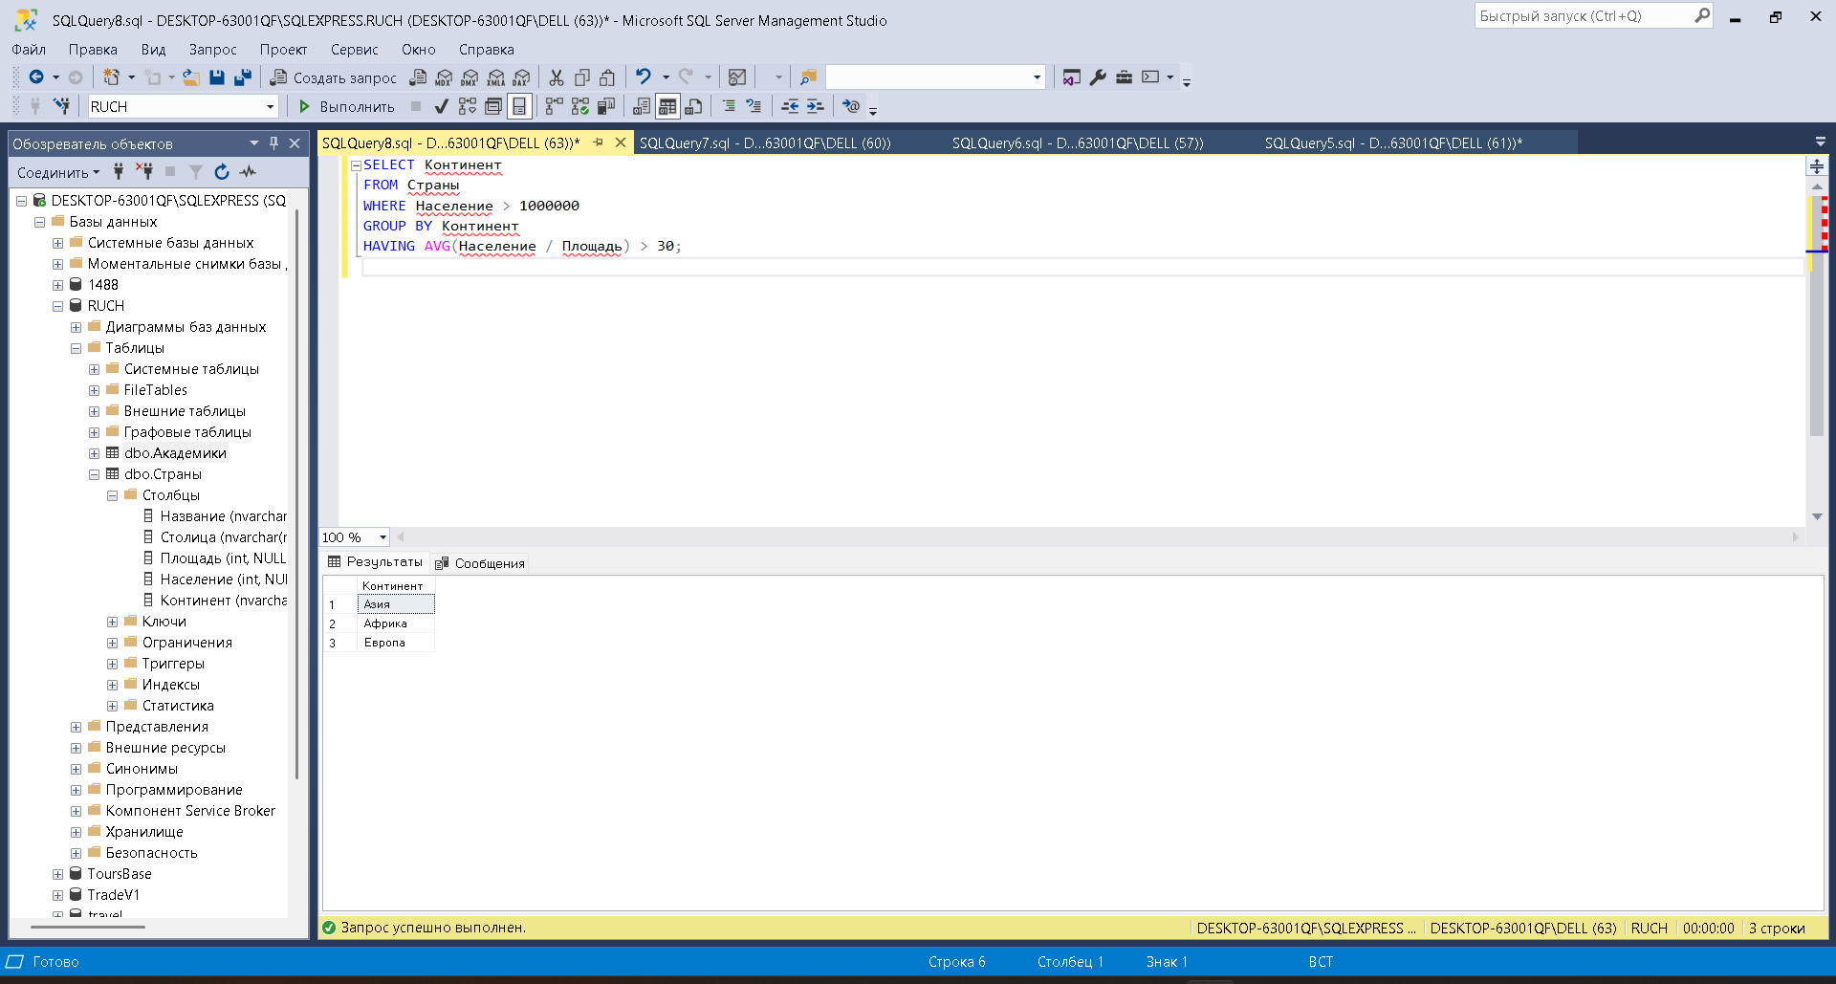

**Практическая № 5**

**КОПИЯ ПРАКТИЧЕСКОЙ №4**